FIAP
TECH CHALLENGE – FASE 5

Sr. Agim
Agente SDR Imobiliário com Inteligência Artificial Generativa
Atendimento, qualificação, agendamento e follow-up de leads com agentes especializados

ALUNO | Fernando Monin
CURSO | Pós-Tech – Inteligência Artificial para Developers
INSTITUIÇÃO | FIAP
REPOSITÓRIO | https://github.com/fmonin/tech-fase5-agente-sdr-imobiliario-ia
VÍDEO | (inserir o link antes da entrega)

Fernando Monin – rm369303
Pós-graduação em Inteligência Artificial para Desenvolvedores
São Paulo – 2026

Sumário
1. Resumo executivo
2. Contexto e problema
2.1 O papel do SDR na imobiliária
2.2 Por que a velocidade de resposta importa
2.3 A jornada do cliente: antes e depois
3. Objetivos
3.1 Objetivo geral
3.2 Objetivos específicos
4. Visão geral da solução
4.1 Proposta de valor e indicadores de negócio
4.2 Regras de negócio implementadas
4.3 Custo estimado de operação
5. Arquitetura e fluxo de execução
5.1 Passo a passo do processamento
5.2 Estado da conversa
5.3 Regras de roteamento do grafo
5.4 Modelo de dados
5.5 Algoritmos principais
5.6 Clean Architecture e princípios SOLID
5.7 Tecnologias
5.8 Configuração e segurança
5.9 Observabilidade
6. Soluções implementadas por módulo
6.1 Atendimento ao cliente
6.2 Investimento
6.3 Captação de imóveis
6.4 Follow-up, pós-visita e encerramento
6.5 Área do Corretor
6.6 Painel da Imobiliária
6.7 Canal Telegram
6.8 Voz
7. Modelos utilizados
8. Preparação dos dados e engenharia de prompt
8.1 Base de imóveis e dados de mercado
8.2 Embeddings e RAG
8.3 Engenharia de prompt
8.4 Proteção de dados no contexto do modelo
9. Resultados e avaliação
9.1 Critérios de avaliação do Tech Challenge
10. Pontos importantes da solução
11. Pontos críticos, limitações e riscos
11.1 Plano de implantação em fases
11.2 LGPD e responsabilidade
12. Testes e qualidade
12.1 Problemas encontrados e resolvidos
13. Como executar o projeto
13.1 Pré-requisitos
13.2 Instalação local
13.3 Interface Streamlit
13.4 Bot do Telegram
13.5 Docker
13.6 Testes e diagnóstico
14. Conclusão
15. Referências
15.1 Documentação do projeto
15.2 Referências técnicas
Anexo A — Decisões de projeto
Anexo B — Estrutura de pastas
Anexo C — Mapa de componentes

1. Resumo executivo
Este trabalho apresenta o Sr. Agim, uma Prova de Conceito de um Agente SDR (Sales Development Representative) para imobiliárias construído com Inteligência Artificial Generativa. O agente faz o primeiro atendimento do cliente pelo navegador ou pelo Telegram, em texto ou por voz: identifica quem está falando, entende o que a pessoa procura, sugere imóveis reais da base, agenda a visita com o corretor certo e entrega ao corretor um resumo pronto.
A ideia principal foi construir um agente que soasse humano sem inventar informação. Para isso, o atendimento foi dividido entre vários agentes especializados, coordenados por um grafo LangGraph, o código foi organizado em Clean Architecture seguindo os cinco princípios SOLID, e foi adotada uma regra simples: o Python decide, o LLM conversa. Preços, horários, imóveis, cálculos e a escolha do corretor saem do código; o modelo de linguagem (Azure OpenAI gpt-4.1-mini) só interpreta a mensagem e redige a resposta.
Além do que o desafio pede, o projeto cobre etapas que costumam ficar para trás no dia a dia de uma imobiliária: follow-up de quem parou de responder, pós-visita que realimenta as sugestões, captação de imóveis de proprietários com estimativa de valor, uma Área do Corretor com carteira e funil, e um Painel da Imobiliária para o gestor.
Resultado da entrega
Foi criado um agente funcional de ponta a ponta, com dois canais (web e Telegram), voz, 11 agentes no grafo, memória entre sessões e canais, três telas para três públicos, 240 testes automatizados, execução local sem nenhuma chave (modo simulado), suporte a Docker e integração com serviços Azure.

9 / 9  objetivos do desafio atendidos | 3 / 3  cenários de referência cobertos | 11  agentes no grafo LangGraph | 240  testes automatizados passando
2 + voz  canais: web e Telegram, com áudio | 41  imóveis na base simulada | 9  corretores com zonas de atuação | 21  decisões técnicas documentadas

2. Contexto e problema
O mercado imobiliário vem passando por uma transformação puxada por inteligência artificial, automação e atendimento conversacional. Ainda assim, toda imobiliária conhece a mesma cena: o anúncio gera contatos, mas boa parte deles esfria antes de alguém responder. Os motivos se repetem:
- Demora na resposta. O cliente escreve à noite ou no fim de semana e só é atendido no dia seguinte, quando já falou com outras imobiliárias.
- Falta de acompanhamento. Quem para de responder raramente recebe um segundo contato.
- Corretor ocupado com triagem. Boa parte do dia vai para perguntas repetidas ("qual bairro?", "quantos quartos?", "até quanto?").
- Informação que se perde. O que o cliente contou não chega organizado a quem vai atendê-lo na visita.
- Gestão sem visão de funil. Ninguém sabe ao certo quantos contatos viram visita, quantas visitas viram proposta e onde falta imóvel para a demanda que chega.
O Hackathon da Fase 5 propõe atacar esse problema com uma POC de Agente SDR Imobiliário, trazendo três cenários de referência: compra ("estou procurando apartamento na zona sul"), investimento ("quero investir em imóveis para renda") e follow-up (o cliente para de responder e o agente retoma de onde parou).
A solução não pretende substituir o corretor. Ela cuida da parte repetitiva do atendimento, 24 horas por dia, e entrega ao corretor humano o cliente já qualificado, com visita marcada e um resumo da conversa. A negociação e o fechamento continuam com quem conhece o imóvel e o cliente. Esse limite foi considerado desde o início, porque um agente automático não deve fechar negócio nem dar garantias em nome da imobiliária.

2.1 O papel do SDR na imobiliária
Em vendas, o SDR (Sales Development Representative) é quem recebe o contato novo, faz as primeiras perguntas, separa quem tem interesse real de quem está só pesquisando e passa adiante os clientes prontos para conversar com quem fecha o negócio. Numa imobiliária, essa função costuma ficar com o próprio corretor ou com uma recepção sobrecarregada, o que gera dois problemas: o corretor gasta horas com triagem e os contatos que chegam fora do horário comercial esperam.
Etapa do funil | Quem faz hoje | Com o Sr. Agim
Primeiro contato | Corretor ou recepção, no horário comercial | Agente, em segundos, 24 horas por dia, na web ou no Telegram
Qualificação | Perguntas repetidas a cada cliente | Agente pergunta só o que falta e classifica o lead (frio, morno, quente)
Sugestão de imóveis | Corretor procura na base ou no portal | Agente busca na base e mostra até três opções que cabem no perfil
Agendamento | Troca de mensagens até achar um horário | Agente marca com o corretor da região e evita conflito e duplicidade
Repasse ao corretor | Anotações soltas ou nada | Resumo pronto com perfil, imóveis vistos e horário combinado
Acompanhamento | Depende da memória de cada um | Follow-up e pós-visita automáticos, com limite e opt-out
Negociação e fechamento | Corretor | Corretor (o agente não negocia)

2.2 Por que a velocidade de resposta importa
O valor de um lead cai rapidamente com o tempo. Um estudo publicado na Harvard Business Review ("The Short Life of Online Sales Leads", 2011), que analisou cerca de 1,25 milhão de leads recebidos por 42 empresas americanas, mostrou que quem fez contato em até uma hora teve sete vezes mais chance de qualificar o lead do que quem respondeu uma hora depois, e mais de 60 vezes mais chance do que quem demorou 24 horas ou mais. No mercado imobiliário o efeito é ainda mais forte, porque o mesmo cliente costuma pedir informação a várias imobiliárias ao mesmo tempo: quem responde primeiro, com opções concretas, ganha a visita.
Como a comissão de corretagem só é paga quando o negócio fecha, cada lead que esfria sem resposta é receita perdida para a imobiliária e para o corretor. O Sr. Agim ataca exatamente esse ponto: resposta imediata, qualificação consistente e acompanhamento que não depende da memória de ninguém.

2.3 A jornada do cliente: antes e depois
Momento | Sem o agente | Com o Sr. Agim
Sexta, 22h | Cliente envia mensagem pelo anúncio e não recebe resposta | Recebe resposta na hora, informa o CPF e diz o que procura
Sexta, 22h05 | Pede informação a outras duas imobiliárias | Vê três apartamentos da base, com fotos, preço e R$/m² comparado ao bairro
Sexta, 22h10 | — | Agenda a visita de sábado às 10h com o corretor da zona
Sábado, 9h | Corretor responde; o cliente já marcou visita com outra imobiliária | Corretor abre a agenda e lê o resumo do cliente antes da visita
Sábado, 12h | — | Pós-visita pergunta "o que achou?"; o motivo de uma recusa muda as próximas sugestões
Semana seguinte | Cliente some e ninguém retoma | Follow-up retoma de onde parou, com argumentos reais da base

3. Objetivos

3.1 Objetivo geral
Desenvolver um agente conversacional de IA Generativa que atenda leads de uma imobiliária de forma automática e humanizada, qualifique o interesse, consulte uma base de imóveis, agende visitas com o corretor adequado, faça o acompanhamento de quem para de responder e entregue resumos aos corretores.

3.2 Objetivos específicos
- Atender leads automaticamente pelo navegador e pelo Telegram, inclusive por áudio.
- Conversar de forma humanizada, reconhecendo o cliente que volta e mantendo o contexto entre sessões e canais.
- Identificar a intenção (compra, aluguel, investimento) e coletar região, quartos, orçamento e urgência; para investidores, o valor disponível e o retorno esperado.
- Consultar uma base simulada de imóveis com busca estruturada e semântica (RAG), sem oferecer o que não existe.
- Agendar visitas em linguagem natural, escolhendo o corretor pela região e pela carga de trabalho, e permitir que o cliente consulte, remarque e cancele as próprias visitas.
- Captar imóveis de proprietários para venda e para aluguel: cadastro guiado (tipo, quartos, banheiros, vagas, metragem, endereço), estimativa de valor a partir da base, avaliação agendada com o corretor da região, publicação do imóvel captado e cruzamento com os clientes interessados.
- Fazer follow-up automático, com limite de mensagens e respeito ao pedido de não ser contatado, e pós-visita que use a opinião do cliente nas próximas sugestões.
- Gerar resumos para os corretores e oferecer uma Área do Corretor (agenda, resultados, carteira, captações e desempenho) e um Painel da Imobiliária para o gestor.
- Organizar o código em Clean Architecture com os princípios SOLID, para que cada peça (LLM, banco, busca, voz, CRM) possa ser testada e trocada isoladamente.
- Proteger dados e credenciais: CPF validado e mascarado, segredos fora do código e do Git.
- Manter o projeto executável sem credenciais externas, com provedor simulado e testes automatizados.

4. Visão geral da solução
A solução foi dividida em módulos independentes. Três públicos usam o sistema por dois canais e, por trás, um único núcleo — serviços de aplicação e um grafo de agentes especializados — atende todos eles e grava tudo no mesmo banco de dados. Essa separação tornou o desenvolvimento mais organizado e permitiu testar cada parte sem depender das demais.
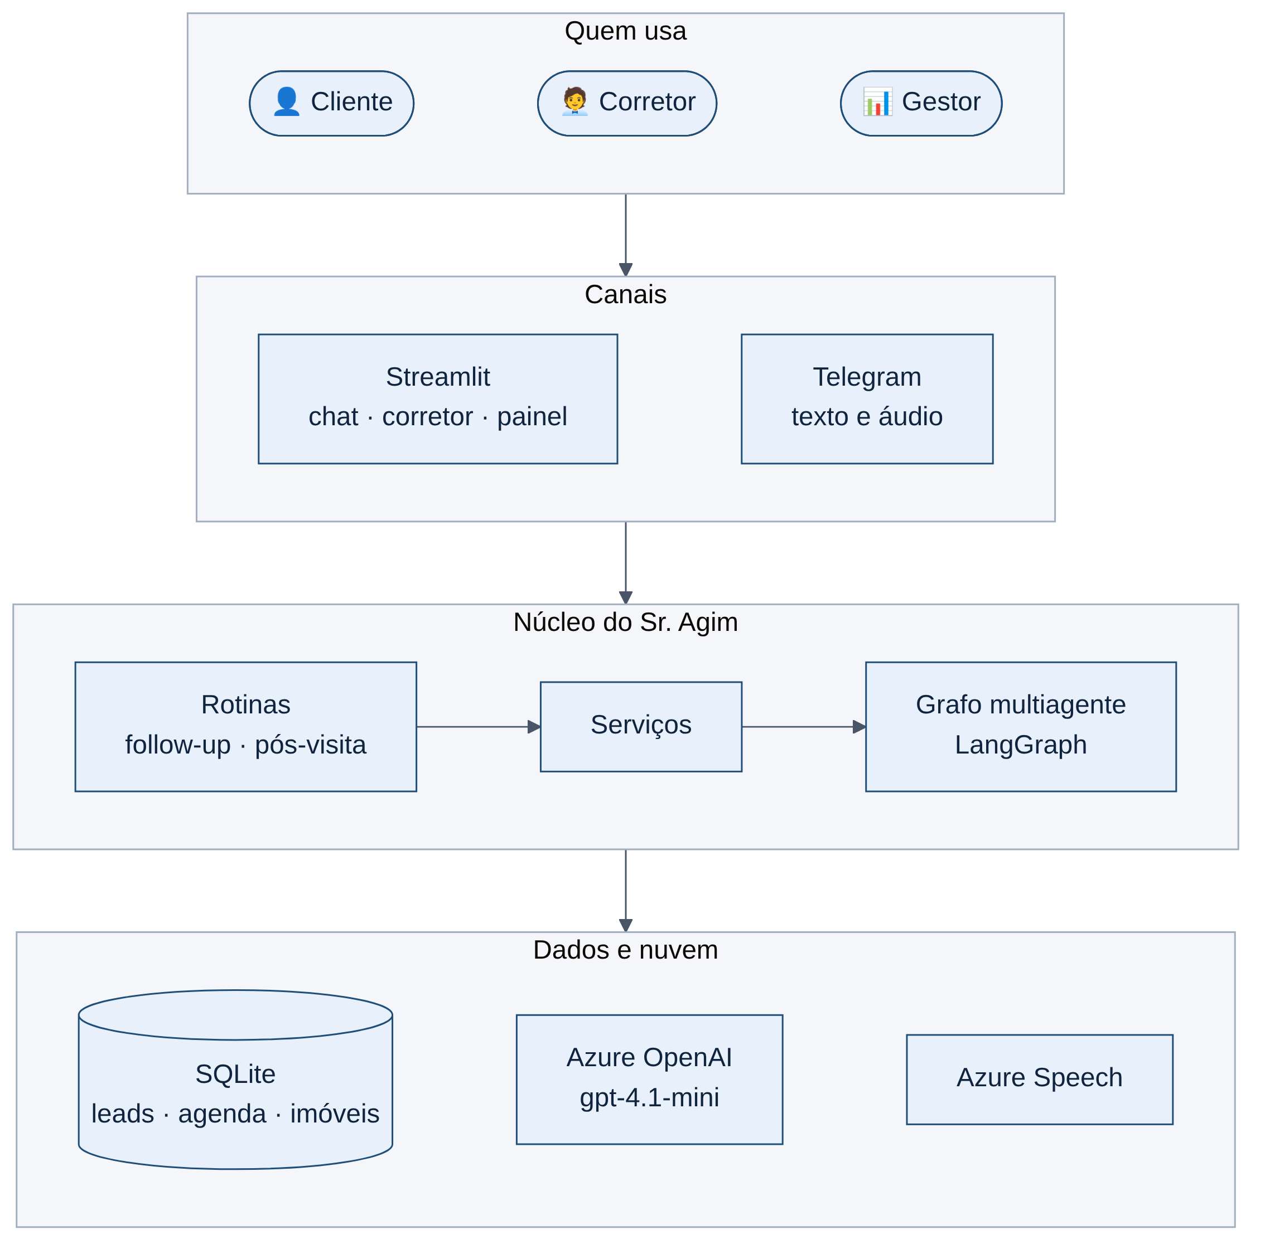
Figura 1 — Visão geral: quem usa, por onde entra e o que há por trás.
A divisão em vários agentes foi adequada ao problema porque o atendimento tem etapas muito diferentes. Identificar o cliente exige precisão absoluta; qualificar exige interpretar linguagem livre; buscar imóveis exige consultar dados; agendar exige regras de negócio; resumir exige boa redação. Cada etapa ganhou um agente próprio, com a técnica mais adequada para ela.
Público | O que ele quer | O que o Sr. Agim entrega
Cliente (compra ou aluguel) | Resposta rápida e opções que caibam no bolso | Atendimento imediato, imóveis da base com fotos, visita agendada, remarcar e cancelar pelo chat
Investidor | Saber se o imóvel rende mais que o dinheiro aplicado | Retorno estimado com FipeZAP, Selic e CDI e encaminhamento ao especialista
Proprietário | Saber quanto vale o imóvel e anunciá-lo | Cadastro rápido, faixa de valor estimada e avaliação presencial agendada
Corretor | Tempo para visitar e negociar | Agenda, resumo de cada cliente, carteira, sugestões, registro de resultados e o próprio funil
Gestor | Saber o que está acontecendo e onde agir | Funil, ranking, demanda × oferta, satisfação e itens que pedem atenção

4.1 Proposta de valor e indicadores de negócio
Um agente SDR só se justifica se melhorar números que a imobiliária já acompanha. Por isso, os eventos gravados a cada conversa alimentam indicadores que o gestor vê no Painel e o corretor vê na própria área. A tabela mostra o que pode ser medido com a POC e por que cada indicador importa para o negócio.
Indicador | Por que importa | Como o Sr. Agim mede
Tempo até a primeira resposta | É o fator que mais pesa na qualificação do lead | Resposta imediata em qualquer horário (evento mensagem_recebida → turno_processado)
Leads qualificados | Mostra quantos contatos têm interesse real | Temperatura frio / morno / quente calculada em código
Conversão lead → visita | Visita é o passo que mais aproxima do fechamento | Agendamentos confirmados sobre leads atendidos (Painel, funil)
Conversão visita → proposta → fechamento | Mede a qualidade da triagem e do corretor | Resultado registrado pelo corretor depois de cada visita
Comparecimento | Visita sem cliente é tempo perdido | Resultado nao_compareceu no pós-visita
Motivos de perda | Indica se o problema é preço, tamanho ou localização | Classificados no pós-visita (Preço, Localização, Tamanho, Estado, Condomínio, Outro)
Demanda × oferta por bairro | Mostra onde falta imóvel para captar | Buscas dos clientes cruzadas com a base (Painel)
Captações | Alimentam a oferta e a receita futura | Avaliações pedidas e imóveis captados por corretor
Satisfação | Mostra se o atendimento automático agrada | Nota de 1 a 5 no encerramento
Mensagens até agendar | Mede o esforço do cliente na conversa | Contagem de mensagens até a visita confirmada (Painel, métricas da IA)

Como comprovar o ganho numa imobiliária real
A POC não foi testada com clientes reais, então os ganhos ainda precisam ser medidos. A forma mais simples seria um piloto de 60 a 90 dias: metade dos anúncios direcionada ao Sr. Agim e metade ao atendimento atual, comparando tempo de primeira resposta, taxa de visita, taxa de fechamento e satisfação. Os indicadores acima já são registrados pelo sistema, então o piloto não exige desenvolvimento extra.

4.2 Regras de negócio implementadas
As decisões que afetam o cliente e o corretor estão em código Python, com valores explícitos e testados. A tabela reúne as principais regras e onde cada uma fica.
Regra | Como funciona | Onde está
Dados completos (compra/aluguel) | Região, quartos, faixa de preço (mínimo ou máximo) e urgência | qualifier_agent.py
Dados completos (investimento) | Valor disponível (ticket) e retorno esperado | qualifier_agent.py
Temperatura do lead | Pontos: intenção definida +1, dados completos +1, urgência imediata +1, quer agendar +2. Três ou mais = quente; um ou mais = morno; zero = frio | qualifier_agent.py
Quem pode agendar | Só lead morno ou quente que pediu visita | graph.py
Ordem da busca | Bairro pedido → bairros vizinhos (com pergunta ao cliente) → zona → outra região (sinalizada) → RAG | property_agent.py
Imóveis mostrados | No máximo três por vez; opções "próximas" aceitam até 40% acima do teto e um quarto a menos | property_agent.py
Imóveis para investidor | Só venda, preço entre 50% e 105% do ticket, ordenados pelo retorno bruto | property_agent.py
Escolha do corretor | Corretor da zona com menos visitas ativas; investimento vai ao especialista; remarcação mantém o mesmo corretor | scheduler_agent.py
Conflito de agenda | Não marca visita a menos de uma hora de outra do mesmo corretor ou cliente | agenda_service.py, agenda_cliente_agent.py
Visita duplicada | Não cria outra visita para o mesmo CPF no mesmo horário | scheduler_agent.py
Follow-up | Lead sem resposta há 60 minutos e sem visita marcada; no máximo duas mensagens, ou três se ficou negócio pela metade; zera quando o cliente volta a falar | followup_agent.py, settings.toml
Opt-out | "Não quero mais contato" encerra o follow-up para aquele cliente | encerramento_agent.py
Pós-visita | Duas horas depois de uma visita confirmada (não vale para avaliação nem para quem não compareceu) | pos_visita_service.py
Recusa realimenta a busca | Preço ou condomínio → opções mais baratas; tamanho → maiores; localização → outro bairro | feedback_visita.py
Estimativa de valor | Faixa de ±10% (com metragem) ou ±15% (sem metragem) em torno da mediana dos comparáveis | avaliacao_imovel.py

4.3 Custo estimado de operação
Como o Python faz a maior parte do trabalho, o modelo é chamado poucas vezes por mensagem e recebe um contexto enxuto. A estimativa abaixo usa os preços públicos de referência do Azure (em dólar, sujeitos a alteração) e premissas conservadoras; não é uma medição e deve ser conferida na calculadora de preços do Azure antes de qualquer decisão.
Item | Valor de referência / premissa
Azure OpenAI gpt-4.1-mini | US$ 0,40 por milhão de tokens de entrada e US$ 1,60 por milhão de saída
Premissa por mensagem do cliente | Até duas chamadas ao modelo (extração + resposta), cerca de 5 mil tokens de entrada e 500 de saída no total
Custo por mensagem | ≈ US$ 0,003
Conversa típica (12 mensagens até agendar) | ≈ US$ 0,04 — menos de R$ 0,25 por lead atendido
1.000 leads por mês | ≈ US$ 40 de modelo de linguagem
Voz (Azure Speech) | Cobrança por hora de áudio transcrito e por milhão de caracteres falados; o plano gratuito inclui 5 horas de transcrição e 0,5 milhão de caracteres por mês
Embeddings da busca | Sem custo: o modelo roda localmente

Mesmo com folga nas premissas, o custo do modelo por lead fica muito abaixo do valor de uma única visita gerada. O custo relevante de uma implantação real estaria na infraestrutura (banco gerenciado, hospedagem e integração com CRM) e não nas chamadas ao LLM.

5. Arquitetura e fluxo de execução
O código segue a Clean Architecture: cinco camadas em que as dependências apontam para dentro. O domínio não conhece banco, Azure, Telegram nem Streamlit; a infraestrutura implementa as interfaces do domínio. Todas as peças são montadas em um só lugar, o src/container.py.
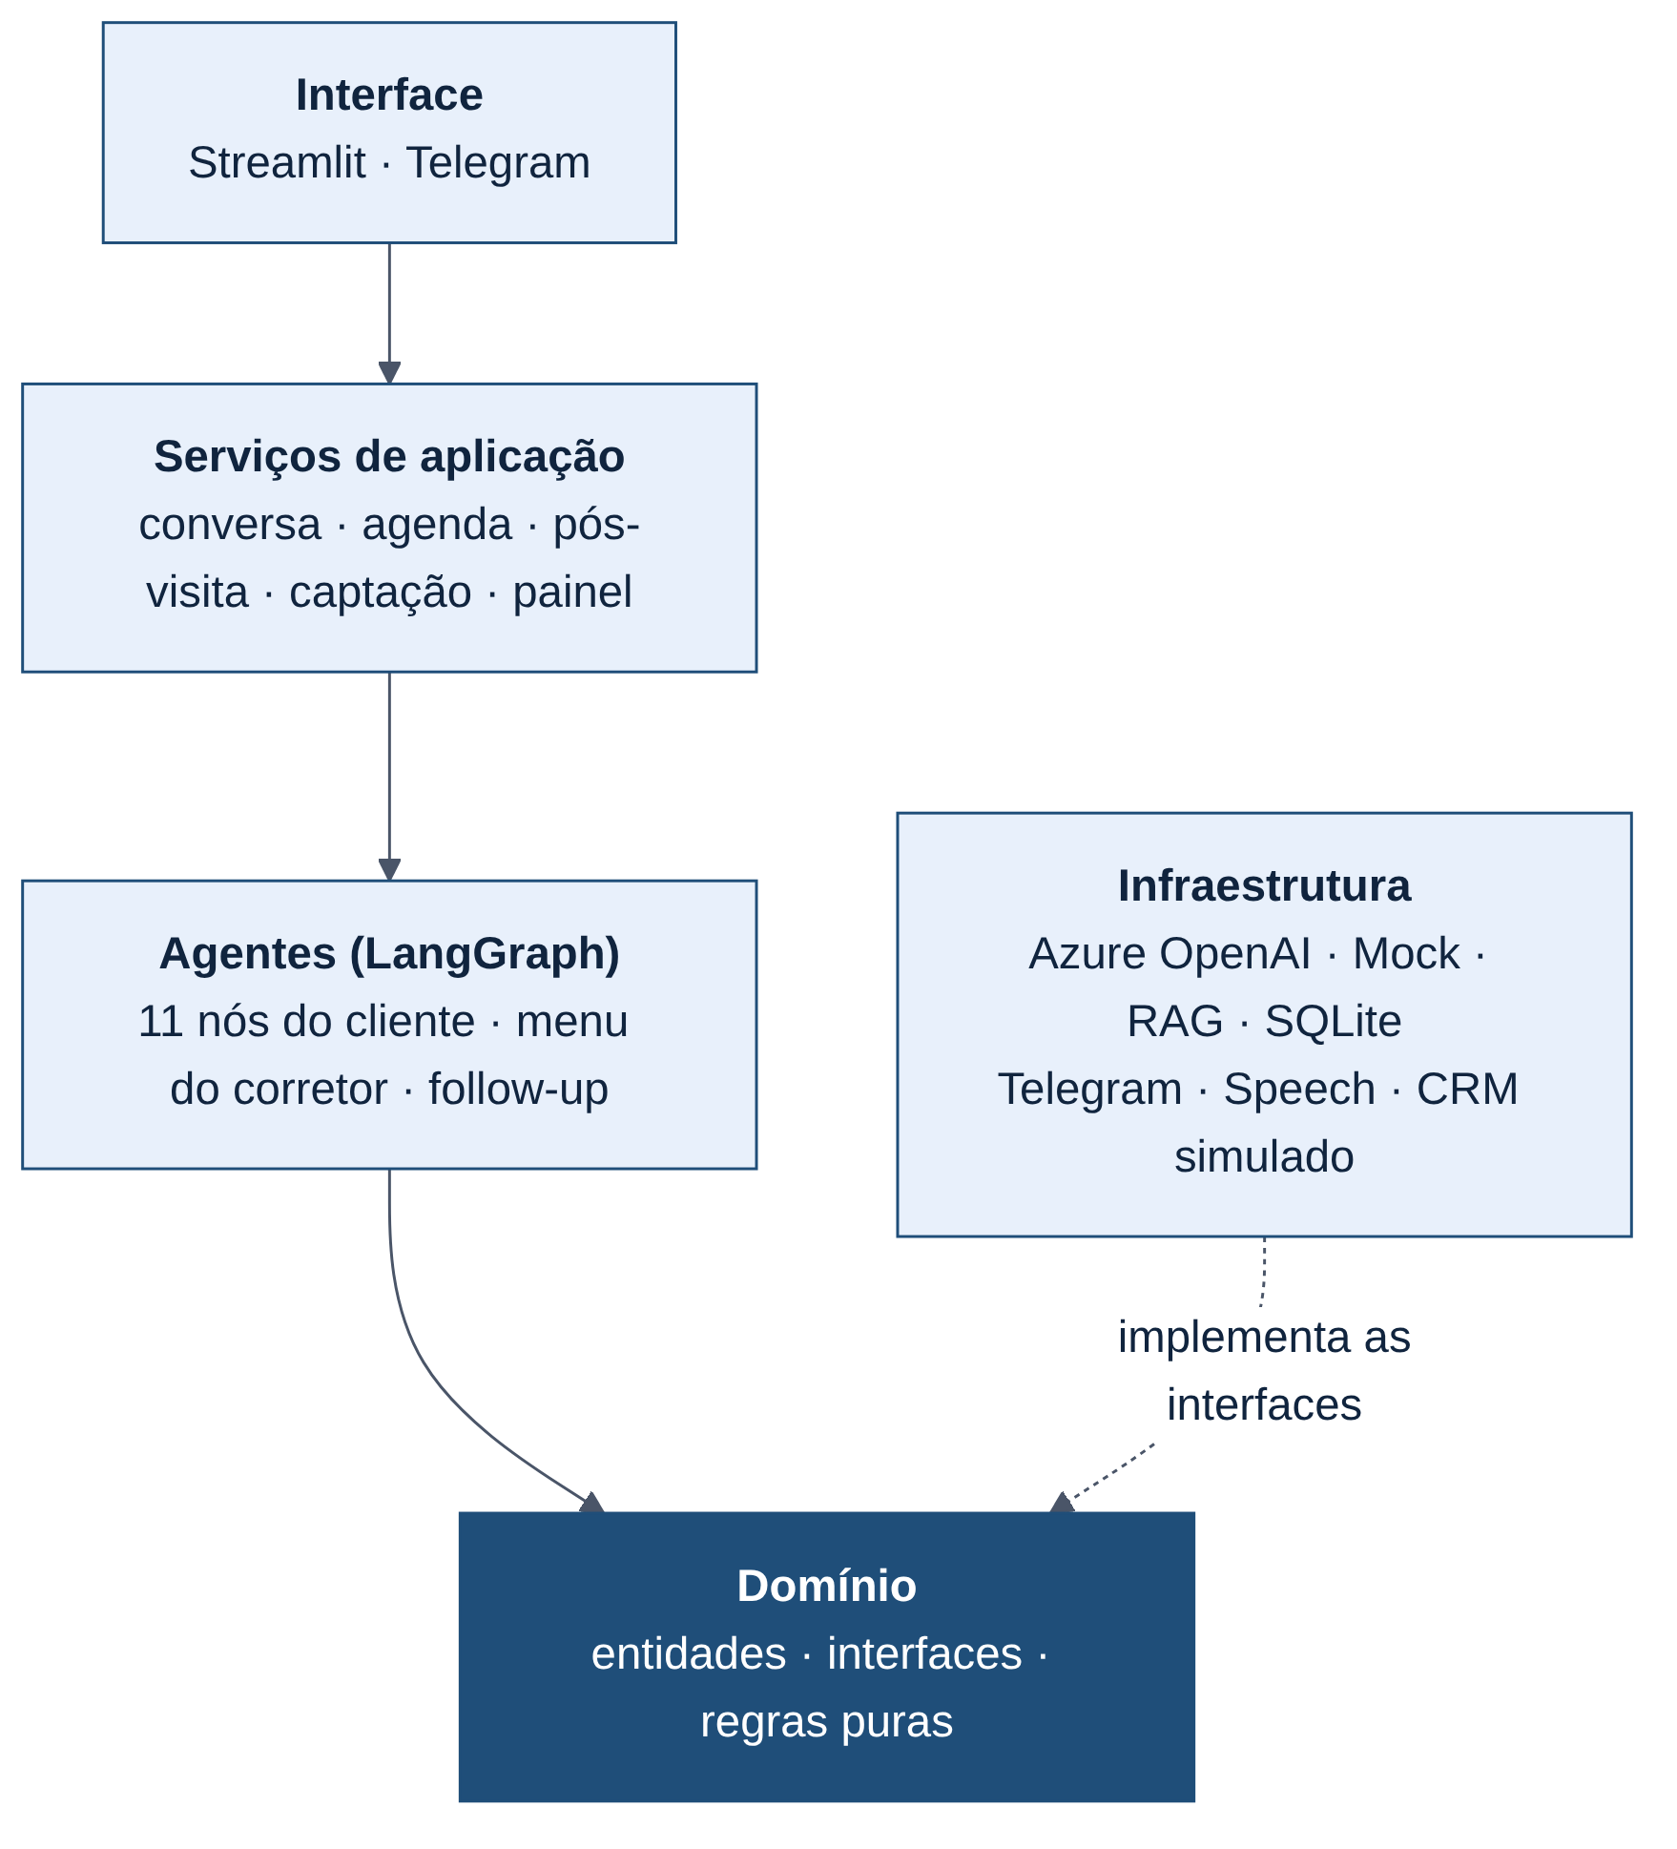
Figura 2 — Camadas da aplicação. A seta pontilhada é a inversão de dependência.
O atendimento ao cliente é um grafo LangGraph com 11 nós. Funções de roteamento em Python decidem quem age a seguir. Os nós de entrada (azul) mexem em dados sensíveis — CPF, agenda, cadastro — e são determinísticos; os nós de conversa (laranja) usam o LLM, sempre a partir de dados já calculados.
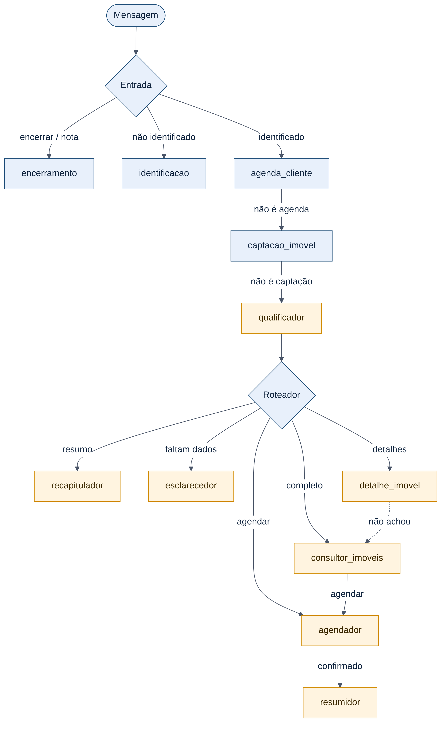
Figura 3 — Fluxo de execução do atendimento: o grafo multiagente do cliente.

5.1 Passo a passo do processamento
- O cliente envia uma mensagem pelo chat web ou pelo Telegram. Se for áudio, o Azure Speech transcreve para texto.
- O ConversationService carrega o Lead salvo (histórico e perfil) e monta o estado inicial do grafo.
- O roteador de entrada decide o caminho: encerramento, identificação por CPF, agenda do próprio cliente ou captação de imóvel.
- Se for uma busca, o qualificador extrai os dados da mensagem e o roteador escolhe o próximo agente: esclarecer o que falta, mostrar imóveis, detalhar um imóvel, agendar ou recapitular.
- O consultor de imóveis busca na base (SQL e, se preciso, RAG) e o Python calcula R$/m², rentabilidade e se o imóvel cabe no orçamento.
- O agendador escolhe o corretor pela zona e pela carga, confere conflitos e duplicidade e registra a visita.
- O LLM redige a resposta a partir desses fatos; o resumidor prepara o resumo para o corretor quando a visita é confirmada.
- O serviço aplica o resultado no Lead, salva no SQLite, registra no CRM simulado e grava os eventos de observabilidade.
- A interface mostra a resposta com listas, fotos e cartões; o corretor e o gestor veem os dados atualizados no Streamlit.
- Em paralelo, as rotinas do bot verificam quem precisa de follow-up ou de pós-visita.
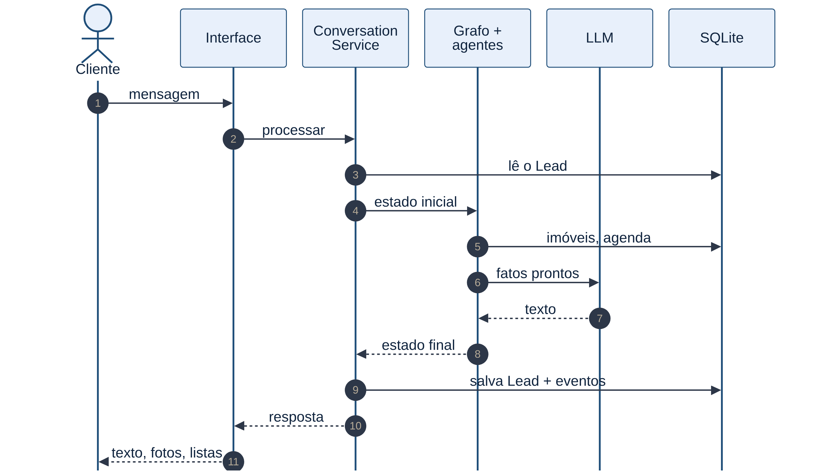
Figura 4 — Sequência de uma rodada de conversa.

5.2 Estado da conversa
Os agentes não conversam entre si diretamente: todos leem e escrevem num estado compartilhado, o EstadoConversa (um TypedDict em src/agents/state.py). O estado é montado a partir do Lead salvo no começo de cada mensagem e descartado no final, depois que o resultado é aplicado de volta ao Lead. Assim, a memória fica no banco e o grafo pode ser reiniciado a qualquer momento sem perder nada.
Grupo | Campos principais | Quem preenche
Entrada | lead_id, mensagem_usuario, historico_mensagens | ConversationService
Identificação | cliente_identificado, cliente_cpf, cliente_nome, lead_id_recuperado | Identificação
Perfil | intencao, faixa_preco_min/max, quartos_desejados, regiao_interesse, urgencia, ticket_investimento, expectativa_retorno, temperatura | Qualificador
Sinais de roteamento | quer_agendar, pediu_resumo, dados_completos, pediu_detalhes, nova_busca, ampliar_busca, imovel_interesse_id | Qualificador e agentes de entrada
Resultado | imoveis_sugeridos, resposta_agente | Consultor, detalhe, esclarecedor
Agenda | agendamento_data_hora, agendamento_status, corretor_id, corretor_nome, tipo_agendamento | Agendador e agenda do cliente
Pós-visita e captação | feedback_visita_novo, captacao, captacao_concluida | Agenda do cliente e captação
Encerramento | atendimento_encerrado, nota_atendimento, nao_contatar | Encerramento

5.3 Regras de roteamento do grafo
O caminho de cada mensagem é decidido por funções Python simples em src/agents/graph.py, e não pelo LLM. Isso torna o fluxo previsível e permite testar cada caminho isoladamente.
Ponto de decisão | Condição | Próximo nó
Entrada | Cliente pediu para encerrar ou está dando a nota | encerramento
Entrada | Cliente ainda não identificado | identificacao
Entrada | Cliente identificado | agenda_cliente
Depois da agenda do cliente | Mensagem era sobre a agenda dele (ver, cancelar, remarcar, opinar) | fim
Depois da agenda do cliente | Caso contrário | captacao_imovel
Depois da captação | Mensagem era do cadastro do imóvel | fim; senão qualificador
Depois da qualificação | Pediu "o que já conversamos?" | recapitulador
Depois da qualificação | Quer agendar e o lead está morno ou quente | agendador
Depois da qualificação | Pediu detalhes ou fotos de um imóvel | detalhe_imovel
Depois da qualificação | Faltam dados | esclarecedor
Depois da qualificação | Dados completos | consultor_imoveis
Depois dos imóveis | Cliente já quer agendar | agendador; senão fim
Depois do agendamento | Visita confirmada ou lead quente | resumidor; senão fim

5.4 Modelo de dados
As entidades ficam em src/domain/entities.py e não sabem como são gravadas. A persistência usa dois arquivos SQLite: data/agente_sdr.db (leads, agenda, corretores e eventos) e data/imoveis.db (base de imóveis, criada a partir de data/imoveis.json na primeira execução). Colunas novas são acrescentadas por migração automática, sem apagar dados.
Tabela | Colunas principais | Entidade
leads | id, dados_json (lead completo: perfil, histórico, buscas, captações, notas), ultima_interacao_em | Lead, PerfilLead
agendamentos | id, lead_id, tipo (visita, reunião, avaliação), status, data_hora, cliente, corretor, imóvel; cancelamento e remarcação (quem, motivo, quando, avisado); resultado da visita, feedback e valor_negociado | Agendamento
imoveis | id, titulo, tipo_negocio, tipo_imovel, zona, bairro, preco, condominio, quartos, suites, vagas, metragem, descricao, fotos, cadastrado_em, cadastrado_por | Imovel
corretores | id, nome, zonas_atuacao, email, telefone | Corretor
eventos | id, nome, dados_json, criado_em | Observabilidade

O Lead é gravado como JSON numa única coluna porque é lido e escrito inteiro a cada mensagem e muda com frequência durante o desenvolvimento. Os agendamentos, ao contrário, têm colunas próprias, porque são consultados por corretor, data e status pela agenda, pelo Painel e pelas rotinas automáticas.

5.5 Algoritmos principais

Busca de imóveis
- Consulta SQL parametrizada com tipo de negócio, região (bairro ou zona), faixa de preço e quantidade mínima de quartos.
- Se o bairro pedido não tiver resultado exato, procura opções próximas no mesmo bairro (até 40% acima do teto e um quarto a menos).
- Se ainda faltar, oferece os bairros vizinhos (até quatro, de data/bairros_sp.json) e depois a zona inteira.
- Como último recurso, a busca semântica (RAG) procura os oito imóveis mais parecidos com o pedido e aplica os mesmos filtros de negócio, preço e quartos.
- O Python monta a lista final (no máximo três imóveis), calcula R$/m² e compara com a média do bairro antes de o LLM redigir a resposta.

Estimativa de valor na captação
A função estimar_valor (src/domain/avaliacao_imovel.py) seleciona comparáveis do mesmo tipo de negócio, da mesma família de imóvel (apartamento, casa ou comercial) e com até um quarto de diferença, primeiro no bairro, depois nos vizinhos e por fim na zona. Em seguida:
- calcula valores candidatos: R$/m² de mercado do bairro × metragem e mediana do R$/m² dos comparáveis × metragem (sem metragem, usa a mediana dos preços);
- o centro da faixa é a mediana dos candidatos; a margem é de ±10% com metragem e ±15% sem metragem;
- a faixa final vai do menor entre o menor candidato e o centro menos a margem até o maior entre o maior candidato e o centro mais a margem;
- o resultado é arredondado para múltiplos de R$ 50 (aluguel) ou R$ 5 mil (venda).

Análise de investimento
A função analisar_investimento (src/domain/investimento.py) estima o aluguel pelo R$/m² de locação do bairro × metragem (ou, sem esse dado, pelo rendimento médio de aluguel da cidade) e calcula:
rentabilidade_bruta_anual = aluguel_mensal × 12 / preço
rentabilidade_real = (1 + bruta) / (1 + IPCA) − 1
poupança = 0,5% ao mês se Selic > 8,5%, senão 70% da Selic
comparação = bruta comparada com CDI, Selic e poupança

Os indicadores vêm de data/mercado_investimento.json, com data de referência e fonte (FipeZAP, Copom, B3, IBGE e FGV), e são atualizados manualmente. A análise informa ainda se o retorno esperado pelo cliente está acima, dentro ou abaixo do mercado. Ela não desconta imposto de renda nem custos de manutenção e vacância, por isso deve ser lida como uma estimativa preliminar.

Escolha do corretor
- Investimento: corretor com a área "Investimentos" (especialista).
- Remarcação: mantém o corretor original.
- Demais casos: corretores cuja zona de atuação inclui a zona do imóvel (ou a região pedida); entre eles, o que tem menos visitas ativas, com o nome como desempate. Sem corretor na zona, vale qualquer corretor que não seja o especialista.
- Antes de gravar, confere conflito de horário (menos de uma hora) e se o cliente já tem visita no mesmo horário.

5.6 Clean Architecture e princípios SOLID
A organização do código foi pensada para que cada peça possa ser testada e trocada sem efeito cascata. A tabela resume as camadas; em seguida, cada princípio SOLID aparece com o arquivo, a classe e um trecho real do projeto. O detalhamento completo está em docs/SOLID.md.
Camada | Pasta | Conhece | Não conhece
Domínio | src/domain/ | Só Python | Banco, Azure, LangGraph, Streamlit
Agentes | src/agents/ | Interfaces do domínio | Qual banco ou LLM está por trás
Serviços | src/services/ | Domínio e agentes | Telas e canais
Infraestrutura | src/infrastructure/ | Domínio (implementa as interfaces) | Agentes e telas
Interface | src/interface/, telegram_bot.py | Serviços | Detalhes de banco e de LLM

S — Responsabilidade única
Uma classe deve ter um único motivo para mudar. Cada agente cuida de uma etapa do atendimento e cada serviço de um caso de uso. As regras de negócio puras também ficam isoladas, cada uma em seu módulo de domínio.
Classe / módulo | Única responsabilidade
IdentificacaoAgent | Cadastrar ou reconhecer o cliente pelo CPF
QualificadorAgent | Extrair dados da mensagem e classificar o lead
AgendadorAgent | Escolher o corretor e registrar a visita
CaptacaoImovelAgent | Cadastro do imóvel do proprietário (venda ou aluguel)
ConversationService | Orquestrar uma rodada de conversa
AgendaService | Cancelar, remarcar e avisar cliente e corretor
src/domain/cpf.py | Validar o CPF pelo algoritmo oficial
src/domain/avaliacao_imovel.py | Estimar a faixa de valor do imóvel captado
src/domain/investimento.py | Calcular rentabilidade e comparar com Selic/CDI
Settings × fontes de configuração | Settings só guarda valores; quem lê TOML e .env são as fontes

O — Aberto/fechado
Aberto para extensão, fechado para modificação. Um agente novo é um nó novo no grafo — foi assim que entraram a captação, a agenda do cliente e o encerramento, sem alterar os agentes existentes. Uma fonte de configuração nova (por exemplo, Azure Key Vault) é só uma classe nova que siga o protocolo FonteConfiguracao.
# src/agents/graph.py
grafo.add_node("encerramento", EncerramentoAgent(agenda_repository))
grafo.add_node("agenda_cliente", AgendaClienteAgent(agenda_repository, ...))
grafo.add_node("captacao_imovel", CaptacaoImovelAgent(...))

# src/infrastructure/configuracao.py
class FonteConfiguracao(Protocol):
nome: str
def ler(self) -> dict[str, Any]: ...

L — Substituição de Liskov
Uma implementação pode ocupar o lugar de outra sem que quem a usa perceba. Cada interface do domínio tem implementações intercambiáveis. A prova prática são os 240 testes, que rodam os mesmos agentes com o MockLLMProvider no lugar do Azure. Em tempo de execução, se os embeddings falharem, o TfidfVectorSearch assume no lugar do EmbeddingVectorSearch.
Interface | Implementações | Onde se escolhe
ILLMProvider | AzureOpenAIProvider, MockLLMProvider | llm.provider (settings.toml)
IPropertyRepository | SqlitePropertyRepository, JsonPropertyRepository | src/container.py
IVectorSearch | EmbeddingVectorSearch, TfidfVectorSearch | embeddings.provider
IEmbedder | SentenceTransformerEmbedder, AzureOpenAIEmbedder | embeddings.provider
FonteConfiguracao | ArquivoTomlFonte, AmbienteFonte | fontes_padrao() (config.py)

I — Segregação de interfaces
Ninguém deve depender de métodos que não usa. As interfaces de src/domain/interfaces.py são pequenas e focadas, e os repositórios são separados por assunto (leads, agenda, corretores, imóveis). O agente de captação, por exemplo, recebe só agenda, corretores, imóveis, bairros, mercado e CRM — não recebe o repositório de leads, porque não precisa dele.
Interface | Métodos | Quem usa
IVectorSearch | buscar_similares | Consultor de imóveis
INotifier | enviar | Avisos pelo Telegram
IVoiceService | texto_para_fala, fala_para_texto | Bot e chat web
IMarketDataRepository | obter_indicadores | Investimento e captação
ICRM | registrar_lead, registrar_resumo, registrar_agendamento | Conversa e agendador
IObservador (Protocol) | registrar_evento | Conversa e rotinas

D — Inversão de dependência
Módulos de alto nível não dependem de detalhes; os dois dependem de abstrações. Agentes e serviços recebem interfaces no construtor e nunca criam suas dependências. Quem decide as implementações concretas é um único lugar, o composition root src/container.py, com fábricas como criar_llm_provider, criar_busca_semantica e criar_servico_de_voz.
# src/services/conversation_service.py
class ConversationService:
def __init__(self, grafo_compilado, lead_repository: ILeadRepository,
crm: ICRM, observador: IObservador, resumidor=None): ...

# src/container.py (composition root)
llm_provider = criar_llm_provider(settings)
busca_semantica = criar_busca_semantica(repositorio_imoveis, mapa_bairros)
agenda_repository = SqliteAgendaRepository(caminho_db=settings.database_path)
grafo = construir_grafo_sdr(llm_provider=llm_provider, ...)

Na prática: trocar o provedor de LLM
- Criar uma classe nova que herda de ILLMProvider (por exemplo, GeminiProvider) e implementa gerar_resposta e extrair_dados_estruturados.
- Acrescentar uma linha em criar_llm_provider para escolhê-la quando llm.provider = "gemini".
- Nenhum agente, serviço ou tela muda, e os testes continuam valendo. O mesmo vale para trocar o SQLite por Azure SQL ou o CRM simulado por um real.
Onde ainda dá para melhorar
MockCRM() usa um caminho fixo no container e criar_busca_semantica lê a configuração global — o ideal seria recebê-los do container, como já acontece com o LLM. Alguns arquivos cresceram além do ideal (paginas/corretor.py e qualifier_agent.py, com cerca de 500 linhas cada) e poderiam ser divididos. São melhorias localizadas, que não exigem mudar a arquitetura.

5.7 Tecnologias
Camada | Tecnologia
Orquestração de agentes | LangGraph 0.2 + LangChain 0.3 (Python 3.11+)
Modelo de linguagem | Azure OpenAI gpt-4.1-mini (East US), com provedor simulado para testes e uso sem chave
Busca de imóveis (RAG) | SQL parametrizado + embeddings locais sentence-transformers (TF-IDF como reserva)
Voz | Azure Speech via REST (fala → texto e texto → fala, voz neural pt-BR)
Interfaces | Streamlit (chat, Área do Corretor, Painel) e bot do Telegram
Dados | SQLite (leads, agenda, eventos, imóveis) + JSON de bairros, mercado e corretores
Qualidade e entrega | pytest (240 testes), Docker + docker-compose, configuração em camadas

Versões fixadas em requirements.txt, para que o ambiente de quem avalia seja igual ao de desenvolvimento:
Pacote | Versão | Uso no projeto
langgraph | 0.2.60 | Grafo de agentes, estado e roteamento
langchain / langchain-core / langchain-openai | 0.3.13 / 0.3.28 / 0.2.14 | Integração com o Azure OpenAI e estruturas de mensagem
openai | 1.58.1 | Cliente do Azure OpenAI (chat e saída JSON)
sentence-transformers | ≥ 3.3 | Embeddings locais para o RAG
scikit-learn / numpy | 1.5.2 / ≥ 2.0 | TF-IDF de reserva e similaridade de cosseno
streamlit / plotly / pandas | 1.40.2 / 5.24.1 / 2.2.3 | Interface web, gráficos do Painel e tabelas
python-telegram-bot | 21.9 | Canal Telegram (polling, fotos e áudio)
httpx | 0.28.1 | Chamadas REST ao Azure Speech e testes com rede simulada
pydantic / python-dotenv | 2.10.4 / 1.0.1 | Validação de dados e leitura do .env
pytest | 8.3.4 | Testes automatizados

Parâmetros de IA por agente
Cada chamada ao modelo usa a temperatura adequada à tarefa: zero quando a saída precisa ser exata e mais alta quando o texto precisa soar natural.
Uso | Temperatura | Motivo
Extração de dados (saída JSON) | 0 | Precisa ser exata e repetível; usa response_format = json_object
Gestão de agenda pelo corretor | 0 | Interpreta comandos; não pode variar
Resumo para o corretor | 0,2 | Fiel aos fatos, sem enfeite
Recapitulação e consultas de agenda | 0,3 | Objetiva, mas em linguagem natural
Apresentação e detalhe de imóveis | 0,4 | Natural, com os fatos já montados
Perguntas do esclarecedor | 0,5 | Variar a forma de perguntar para não soar robótico
Follow-up e saudação | 0,6 | Mensagem calorosa e persuasiva

5.8 Configuração e segurança
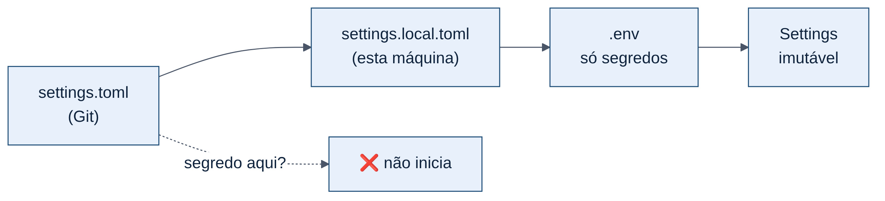
Figura 5 — De onde vem cada configuração. O último vence; segredo fora do .env impede a subida.
- Configuração em três camadas: config/settings.toml (vai para o Git), config/settings.local.toml (só da máquina, por exemplo o modo de demonstração com tempos curtos) e .env (somente chaves e tokens). Qualquer valor pode ser sobrescrito por variável de ambiente, como no Docker.
- Cada campo de Settings declara se é segredo. Um segredo encontrado em arquivo TOML faz o app recusar a inicialização, e segredos não aparecem em logs.
- O CPF é validado pelo algoritmo oficial e vai mascarado em tudo o que é enviado ao LLM.
- A interface mostra se o LLM ativo é o Azure (🟢) ou o simulado (🟡) e se a voz está ligada (🎤), e o nome do agente é configurável ([agente] nome).

5.9 Observabilidade
Cada mensagem e cada ação relevante geram um evento estruturado, gravado no SQLite e no log: mensagem_recebida, turno_processado, agendamento_cancelado_pelo_cliente, agendamento_cancelado_pelo_corretor, resultado_visita_registrado, captacao_resultado, imovel_cadastrado, followup_disparado e pos_visita_enviado, entre outros. O Painel da Imobiliária lê esses eventos direto do banco para montar os indicadores, e eles servem também para auditoria e depuração.
Evento | Quando é gravado
mensagem_recebida / turno_processado | A cada mensagem do cliente e ao fim do processamento
agendamento_cancelado_pelo_cliente / ..._remarcado_pelo_cliente | Cliente altera a própria visita pelo chat
agendamento_cancelado_pelo_corretor / ..._remarcado_pelo_corretor | Corretor altera a visita na Área do Corretor
corretor_avisado / cliente_avisado_pelo_corretor | Aviso entregue ao outro lado da agenda
resultado_visita_registrado | Corretor registra o resultado (gostou, proposta, fechado, não gostou, não compareceu)
pos_visita_enviado | Mensagem "o que achou?" enviada ao cliente
captacao_resultado | Corretor conclui a avaliação de um imóvel captado
imovel_cadastrado / match_avisado | Imóvel novo publicado e clientes compatíveis avisados
followup_disparado | Mensagem de retomada enviada a um lead parado

6. Soluções implementadas por módulo
Sobre as capturas de tela
As telas desta seção foram geradas com o sistema real, rodando com dados de demonstração e o provedor de LLM simulado (sem chave). Com o Azure OpenAI a redação fica mais natural; os fatos — imóveis, preços, horários, corretor — são os mesmos, porque vêm do Python. Nomes e CPFs são fictícios e as fotos dos imóveis são ilustrativas.

6.1 Atendimento ao cliente
O atendimento começa pela identificação: o cliente informa CPF e nome, validados em código pelo algoritmo oficial. Quem já falou antes é reconhecido e recupera o histórico. Depois, o qualificador entende a intenção e o esclarecedor pergunta só o que falta. A busca começa no bairro pedido, passa aos vizinhos e só então vai para a zona.
- Identificação determinística por CPF, sem passar pelo LLM; CPF mascarado em tudo o que vai para o modelo.
- Qualificação com temperatura do lead (frio, morno, quente) e urgência classificada em código.
- Lista curta de imóveis montada em código, fotos sob demanda e ficha com R$/m² comparado ao bairro (FipeZAP).
- Agendamento em linguagem natural ("sexta às 10h"), com corretor por zona e carga e sem visita duplicada.
- Cliente consulta, remarca e cancela as próprias visitas pelo chat; o corretor é avisado na Área do Corretor.
- Quando o corretor cancela ou remarca, o cliente é avisado na hora, no chat e no Telegram.
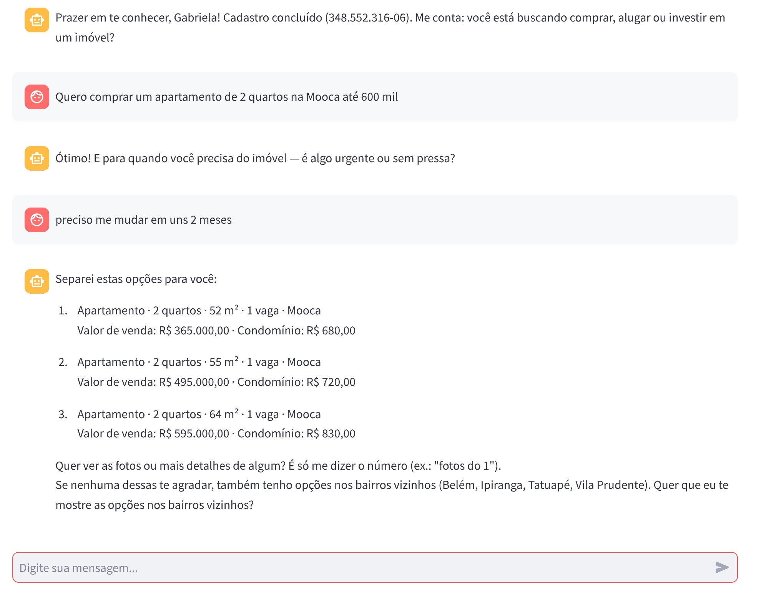
Figura 6 — Qualificação e lista de imóveis montada a partir da base.
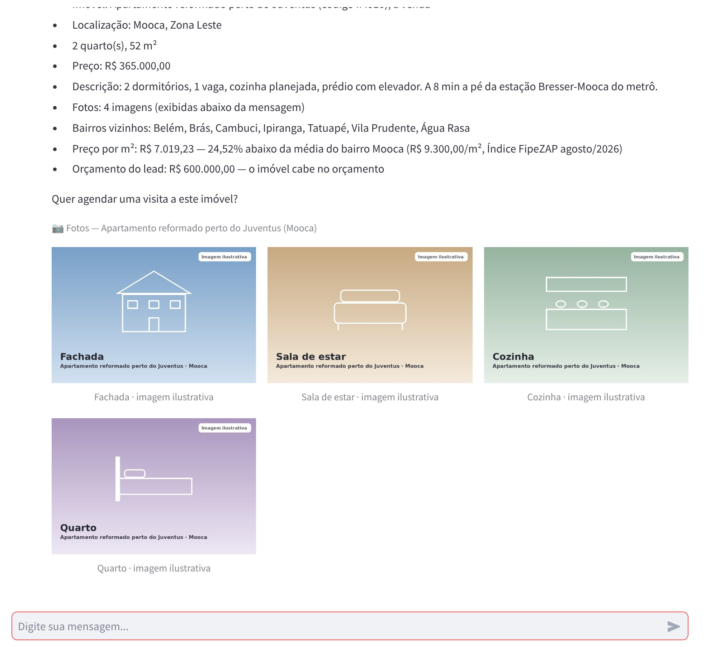
Figura 7 — "Fotos do 1": ficha do imóvel com R$/m² comparado à média do bairro e galeria.
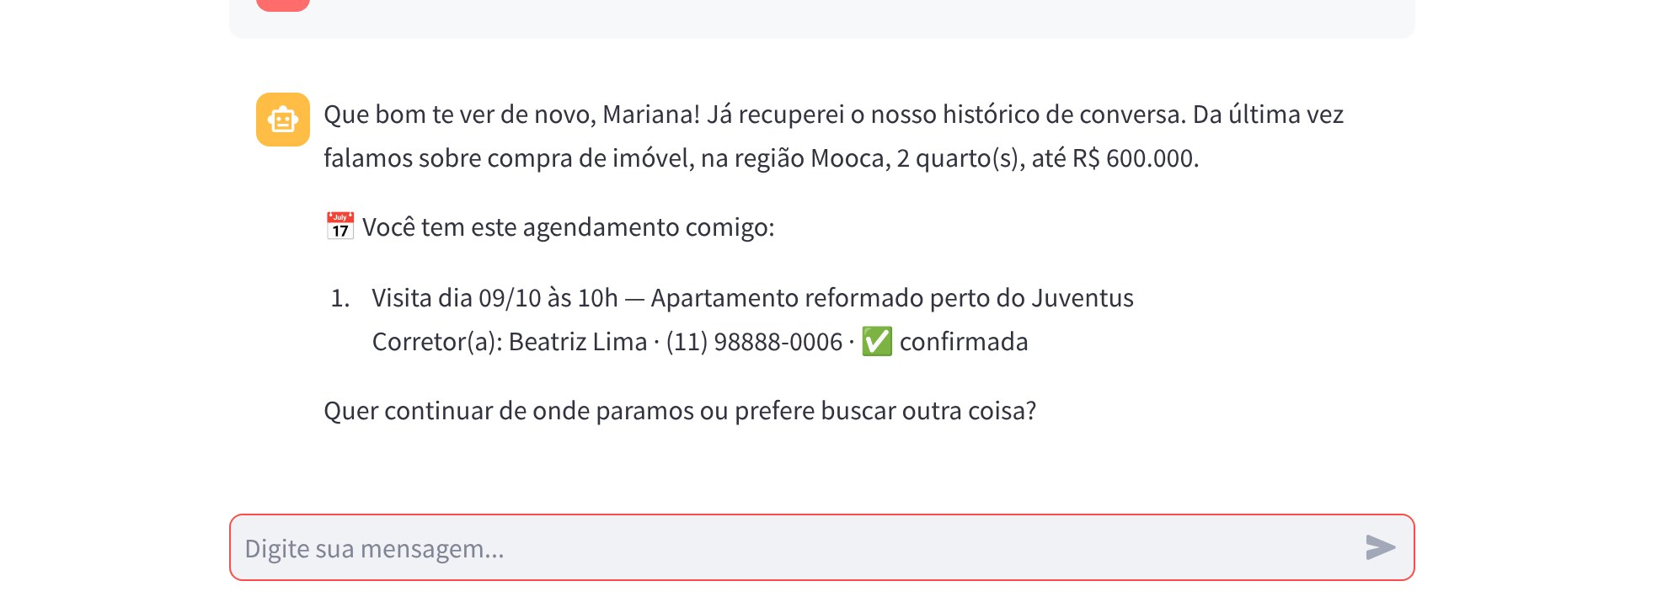
Figura 8 — Cliente recorrente reconhecido pelo CPF, com a agenda dele.
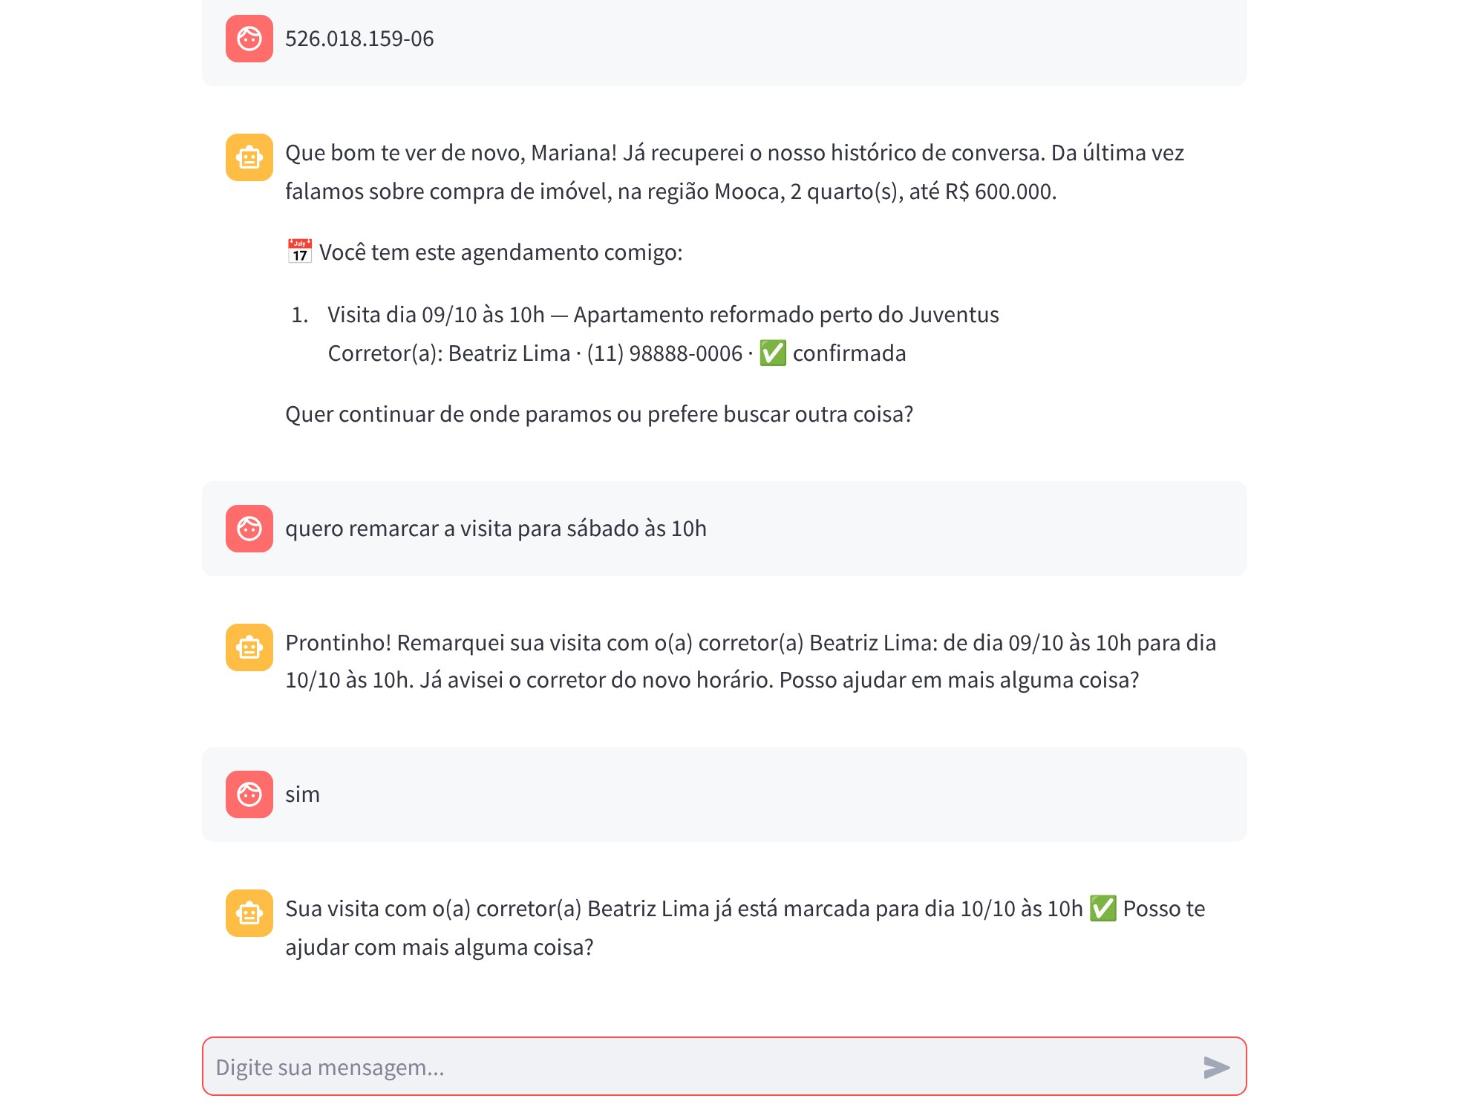
Figura 9 — Remarcação pelo chat, com aviso ao corretor e sem duplicar a visita.
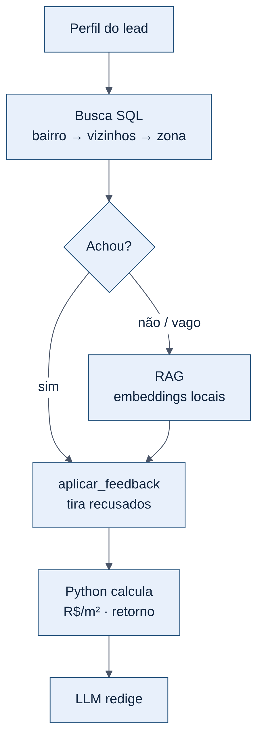
Figura 10 — Busca de imóveis: SQL primeiro, RAG como rede de segurança.
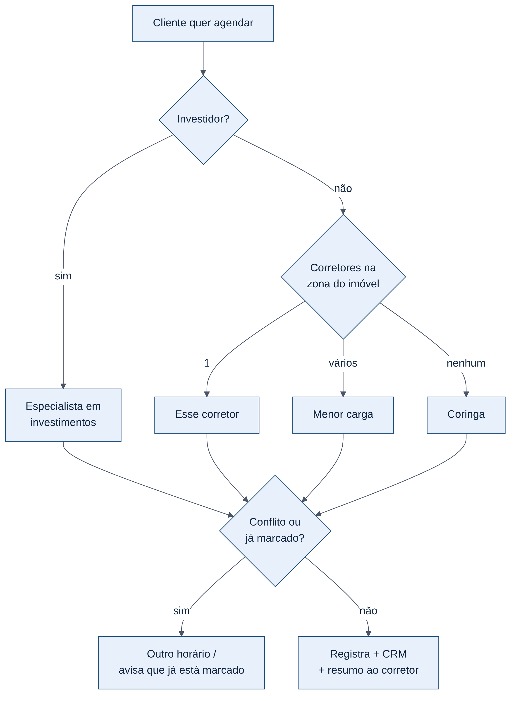
Figura 11 — Escolha do corretor: zona, carga, especialista e verificação de conflito.

6.2 Investimento
No cenário de investimento, o agente pergunta o valor disponível e o retorno esperado e compara os imóveis pela rentabilidade estimada, usando dados de mercado mantidos em data/mercado_investimento.json (FipeZAP, Selic, CDI e IPCA). A reunião é direcionada ao corretor especialista em investimentos.
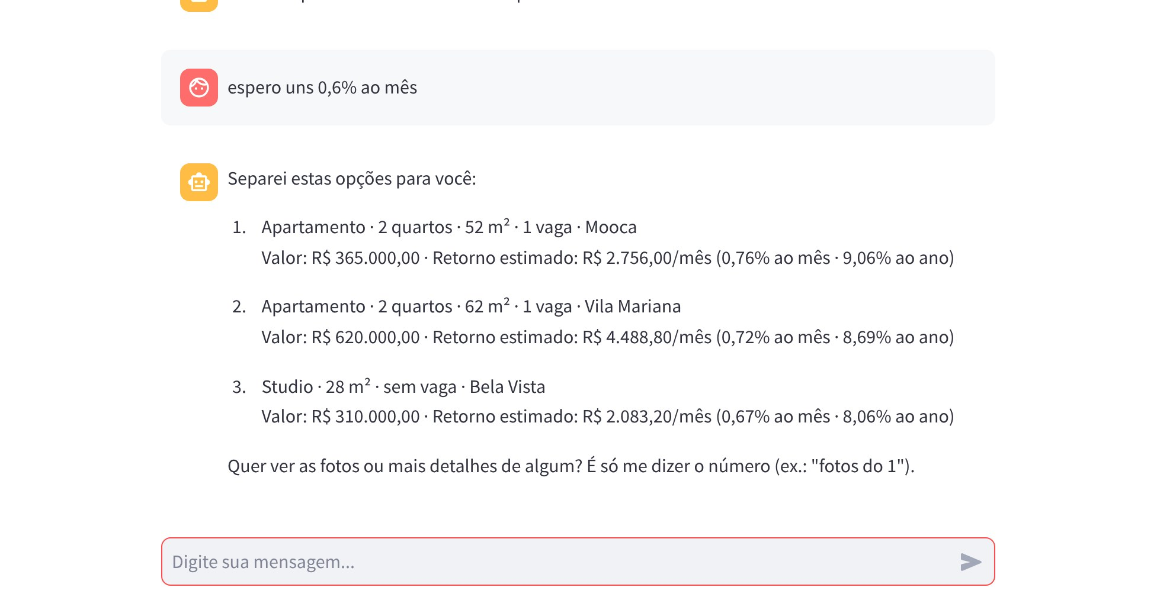
Figura 12 — Investidor: imóveis comparados por retorno mensal e anual estimado.

6.3 Captação de imóveis
O proprietário que quer vender ou alugar o próprio imóvel passa por um cadastro guiado. A função de domínio estimar_valor calcula uma faixa de preço com imóveis comparáveis (bairro, vizinhos, zona) e o R$/m² do bairro, e a avaliação presencial é agendada com o corretor da região. Quando o corretor marca como "captado", o imóvel é publicado na base e cruzado com os clientes interessados.
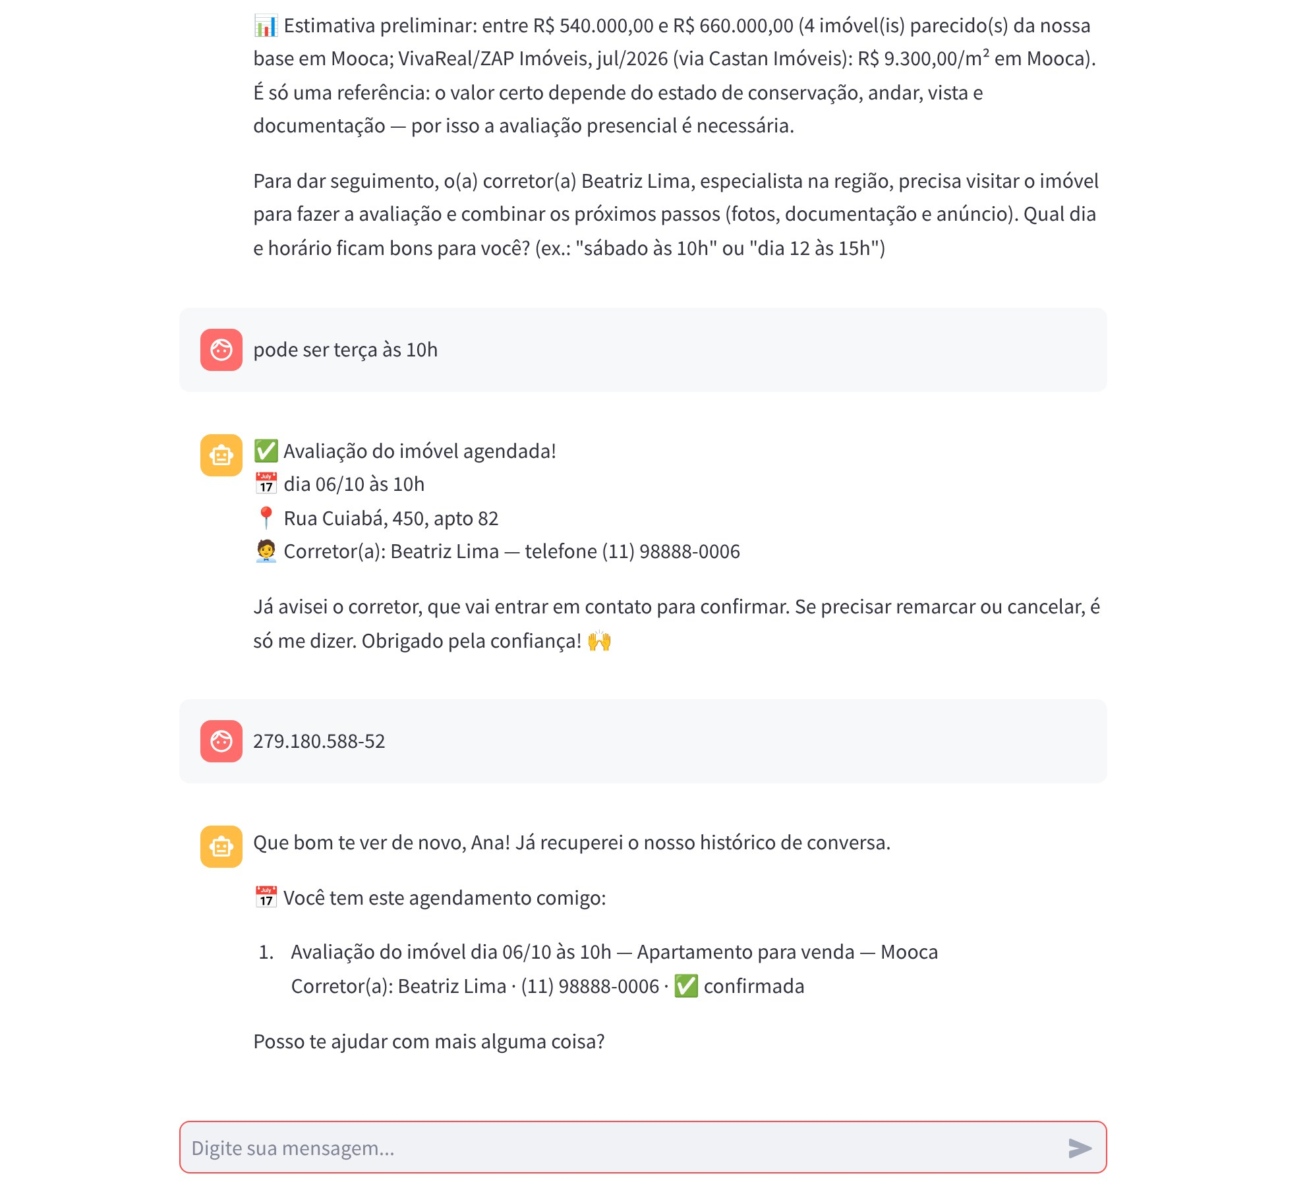
Figura 13 — Captação: estimativa de valor e avaliação agendada com o corretor da zona.
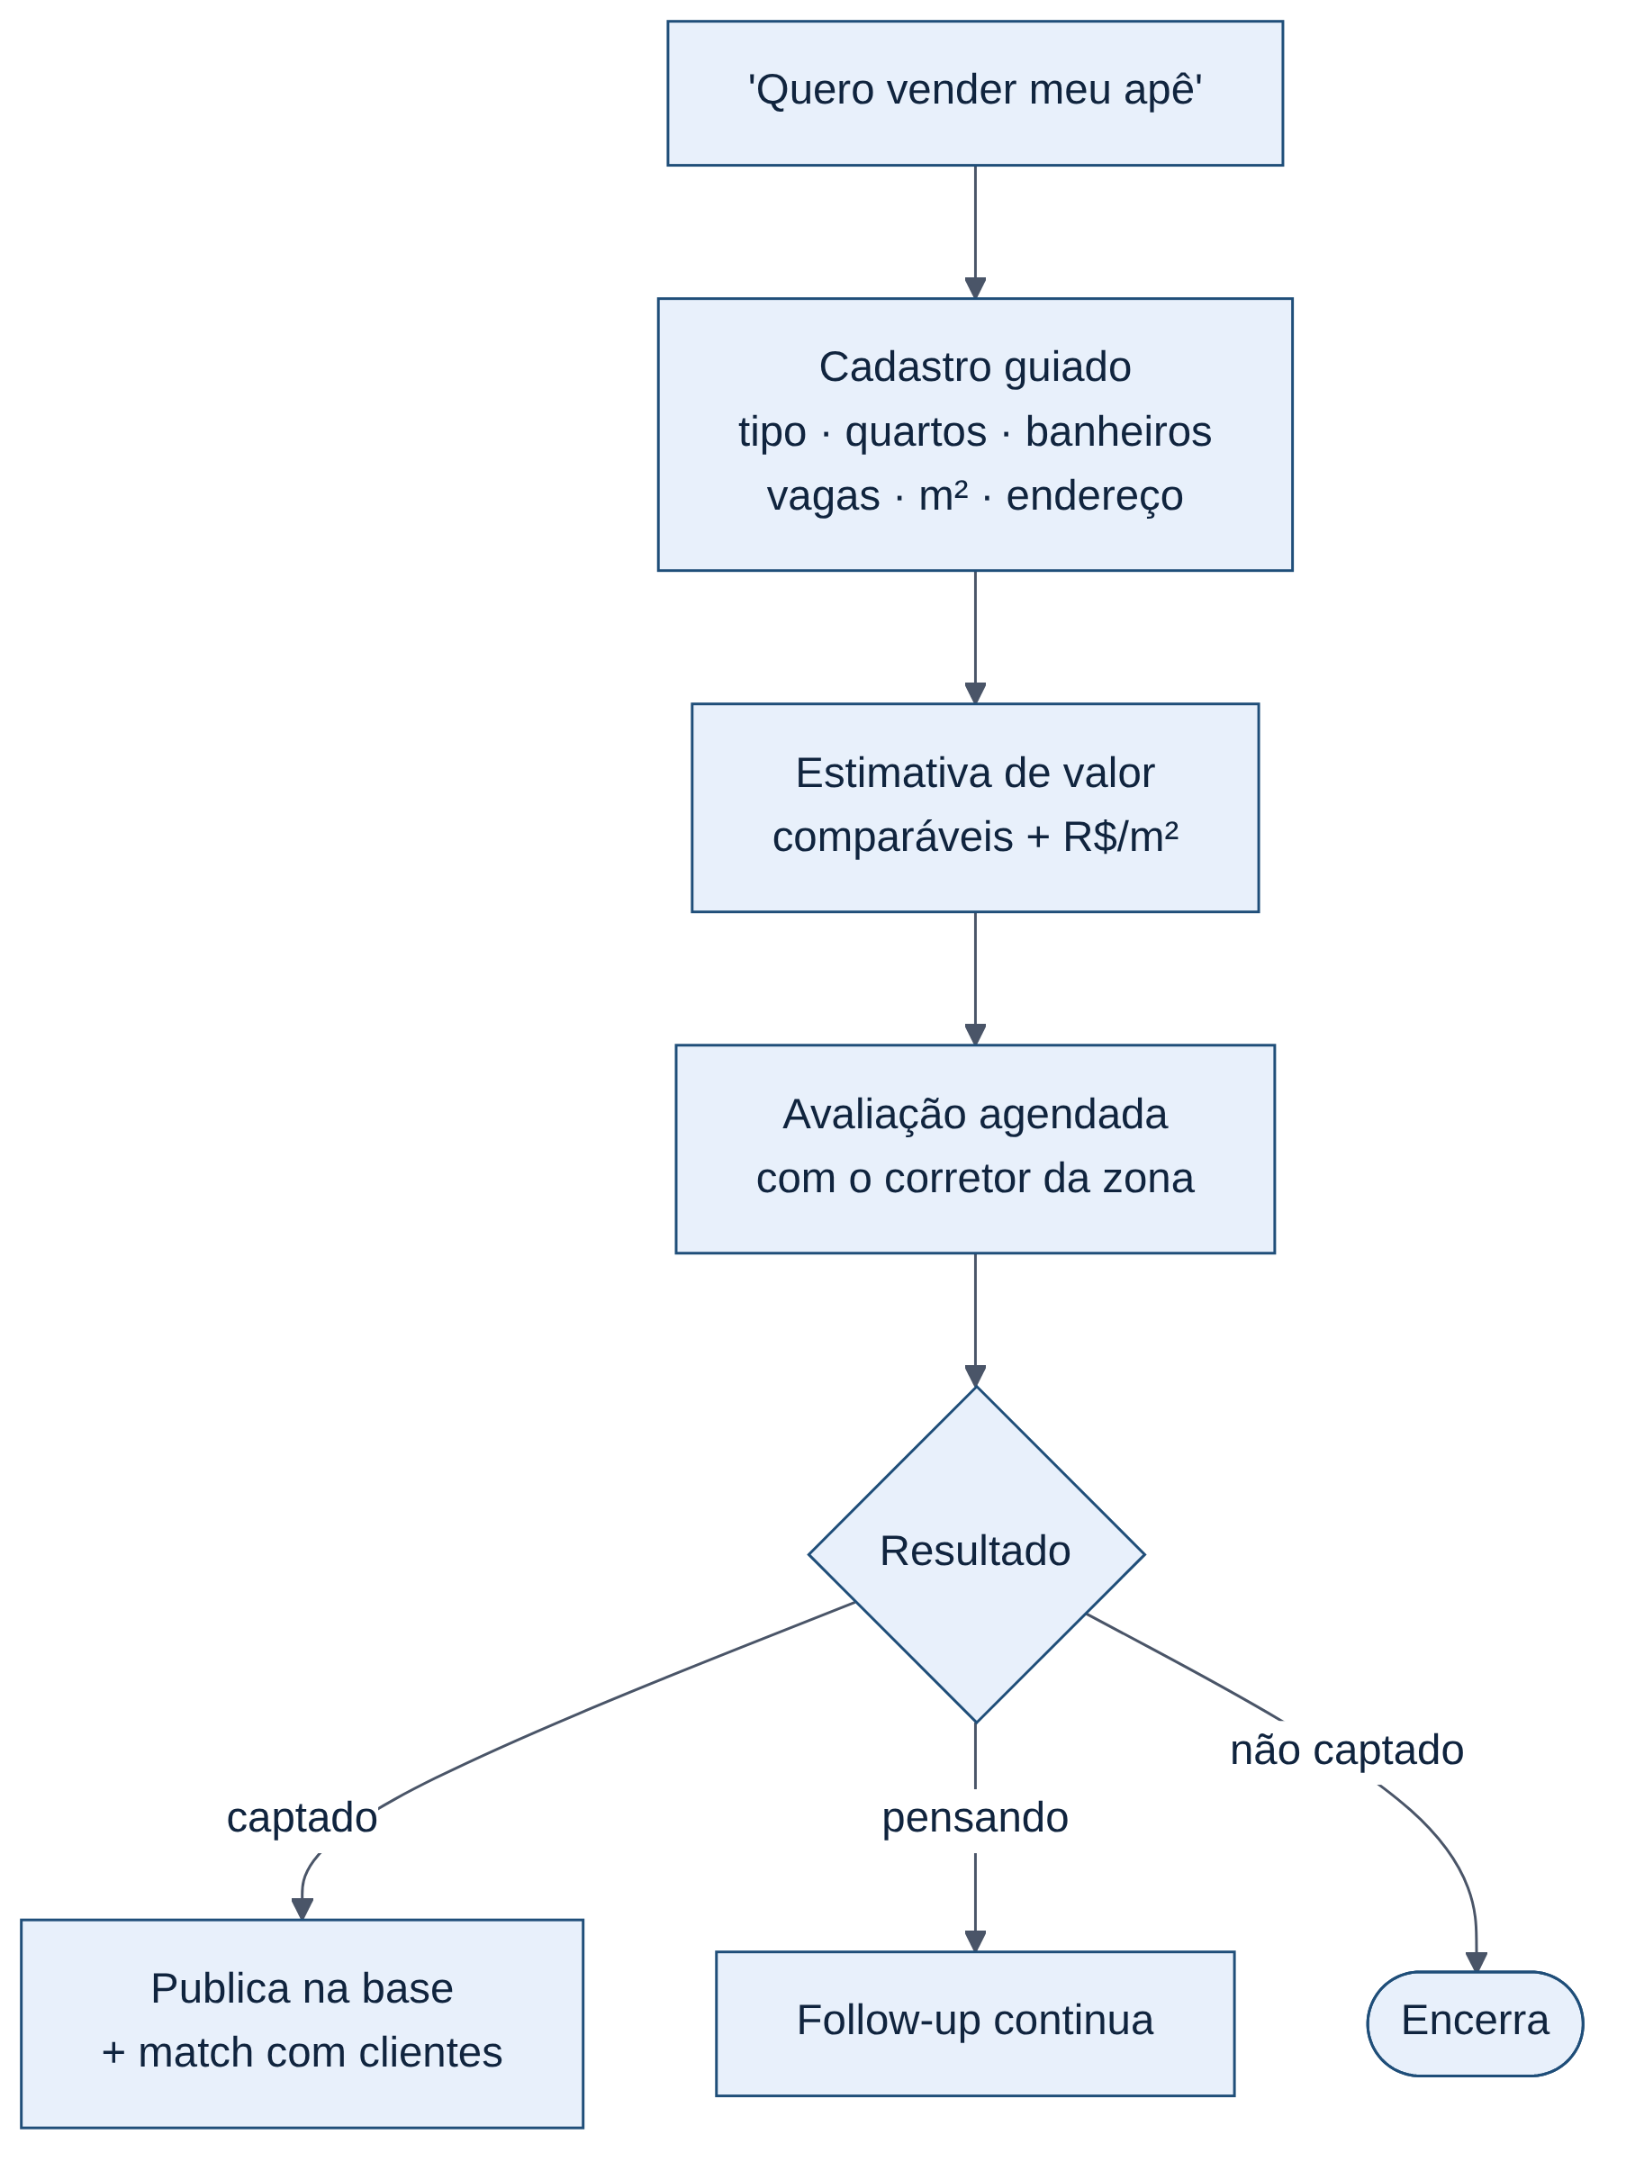
Figura 14 — Do "quero vender meu apê" à publicação do imóvel e ao match com clientes.

6.4 Follow-up, pós-visita e encerramento
As rotinas automáticas rodam dentro do bot do Telegram. O follow-up procura quem parou de responder e não tem visita marcada: no máximo duas mensagens, ou três quando ficou um negócio pela metade, com argumentos reais da base. O pós-visita pergunta "o que achou?" algumas horas depois da visita, e o motivo de uma recusa (preço, tamanho, localização) muda as próximas sugestões. O cliente pode encerrar o atendimento, dar uma nota de 1 a 5 e pedir para não ser mais contatado.
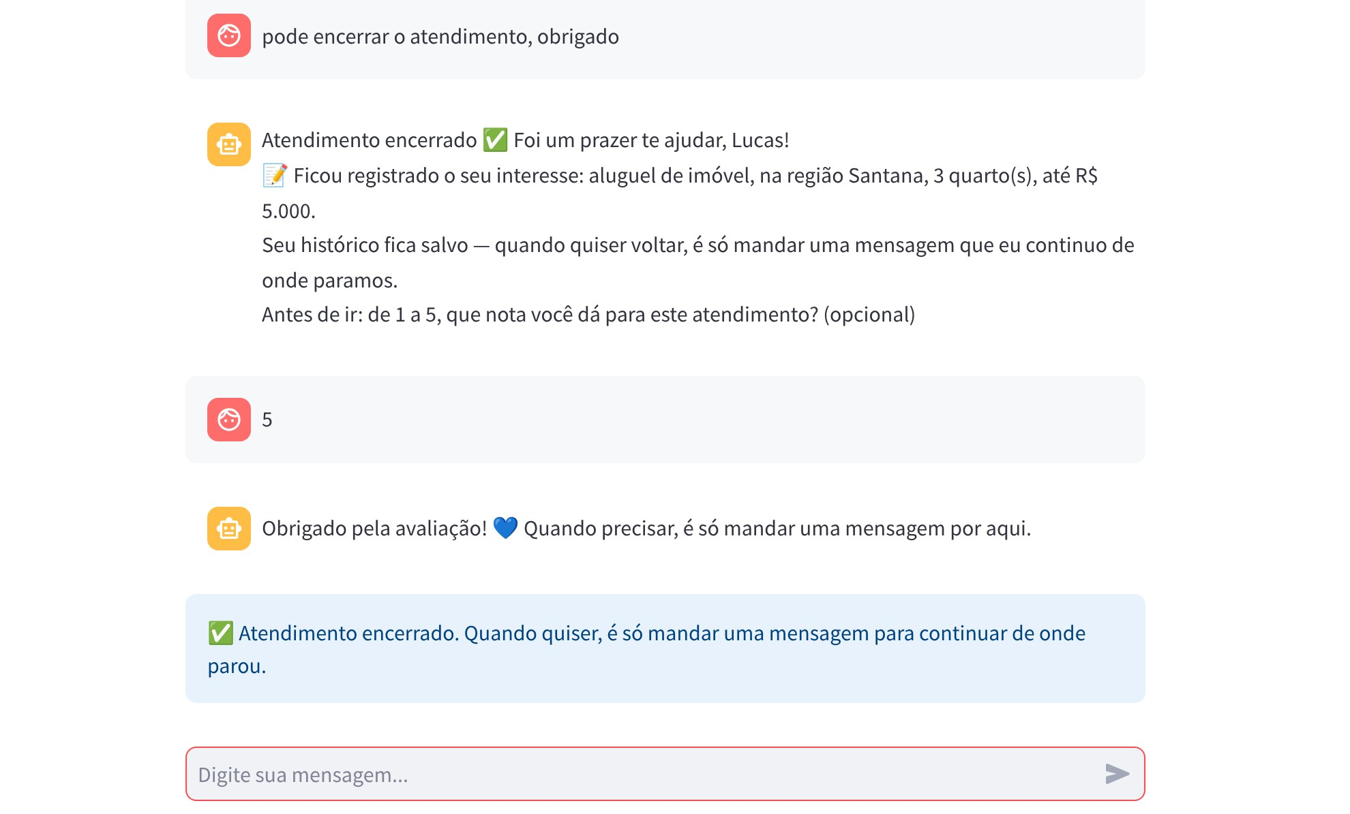
Figura 15 — Encerramento: resumo do que ficou combinado e nota de satisfação.
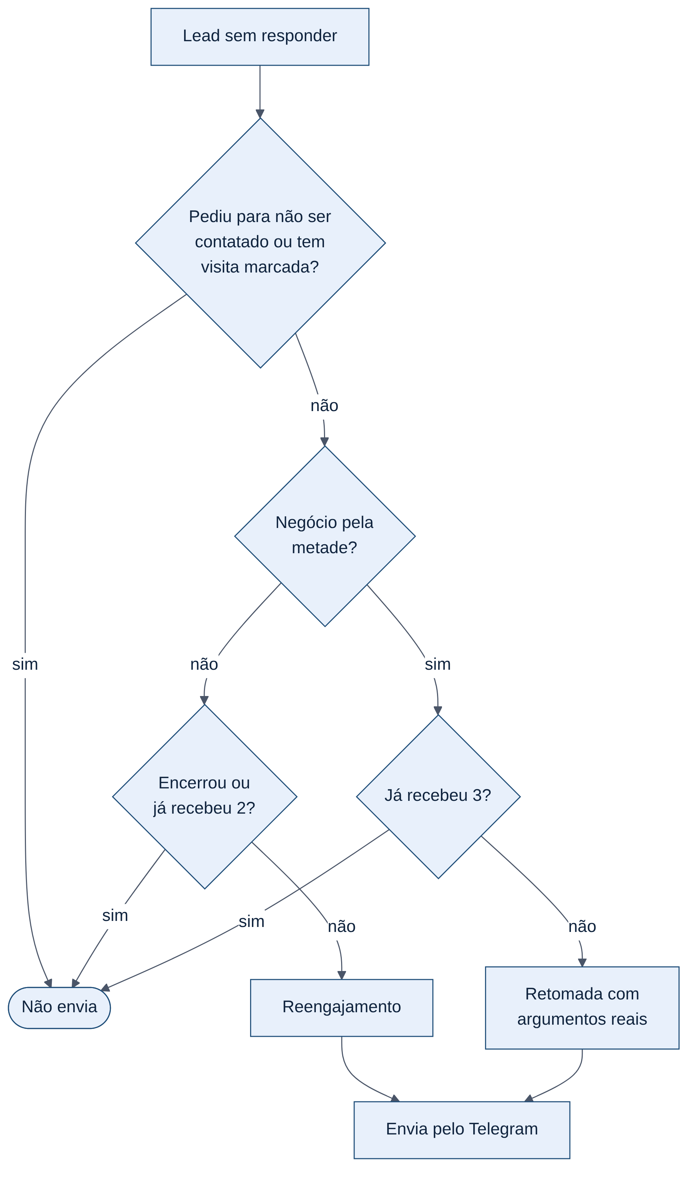
Figura 16 — Quem recebe follow-up e com qual tipo de mensagem.

6.5 Área do Corretor
A Área do Corretor reúne, em sete abas, tudo o que o corretor precisa: agenda com o resumo de cada cliente, registro do resultado das visitas, clientes da área que ainda não visitaram, imóveis da área, imóveis novos que combinam com clientes, captações e o próprio desempenho. Um assistente com menu de nove opções permite fazer o mesmo em linguagem natural.
# | Opções do assistente do corretor ("O que deseja fazer?")
1 | Ver minha agenda
2 | Registrar resultado de visita / negociação (proposta, fechado)
3 | Clientes da minha área sem visita
4 | Imóveis para sugerir aos clientes agendados
5 | Imóveis novos × clientes interessados
6 | Meu desempenho (funil de vendas)
7 | Remarcar ou cancelar um agendamento
8 | Captação de imóveis (avaliações de imóveis de clientes)
9 | Imóveis da minha área (todos os cadastrados)

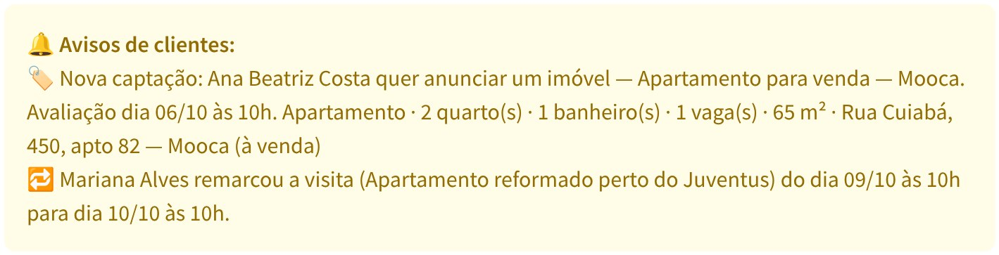
Figura 17 — Avisos gerados quando o cliente altera a agenda ou pede uma avaliação.
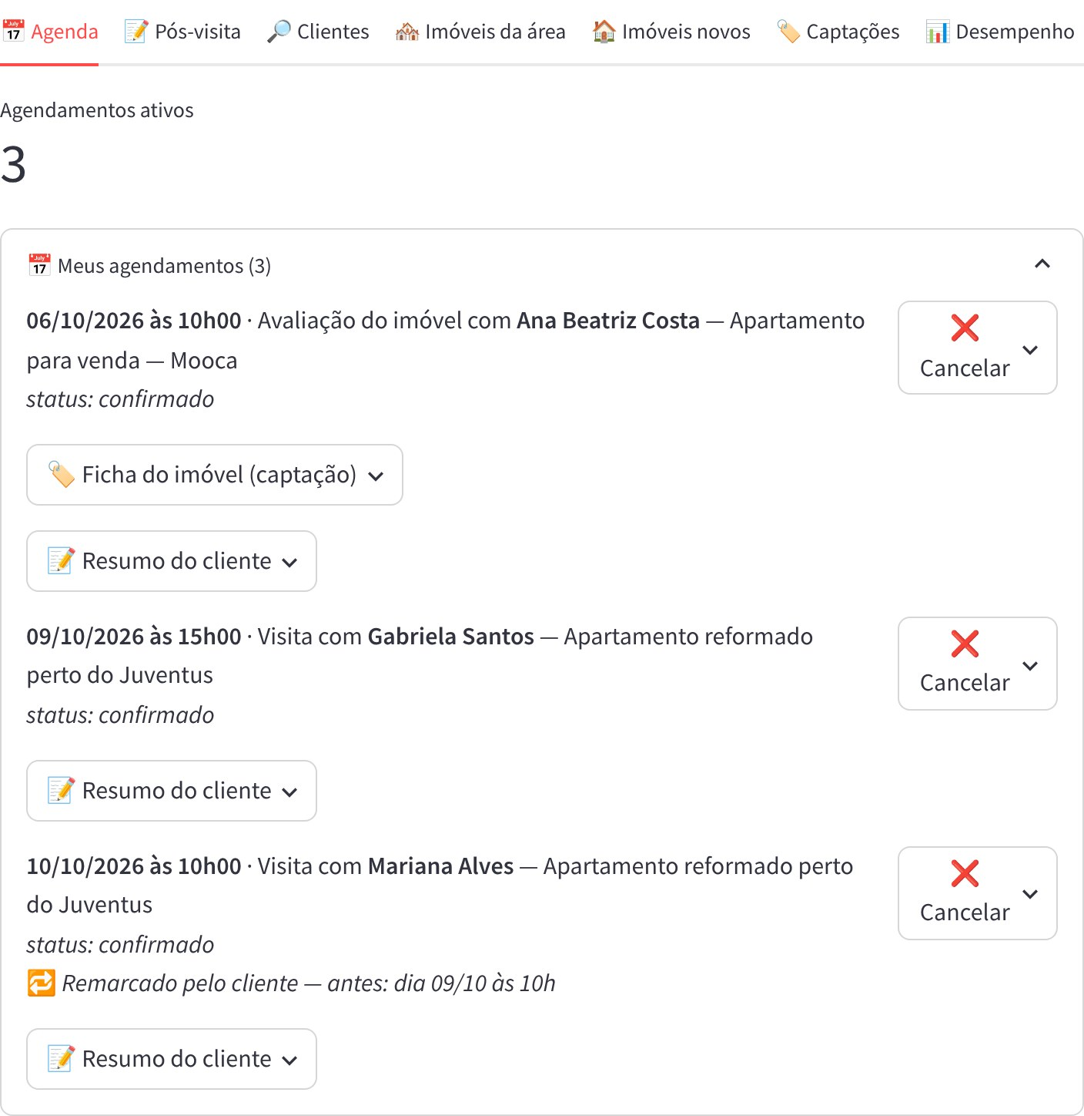
Figura 18 — Agenda com ficha da captação, resumo do cliente e cancelamento com confirmação.
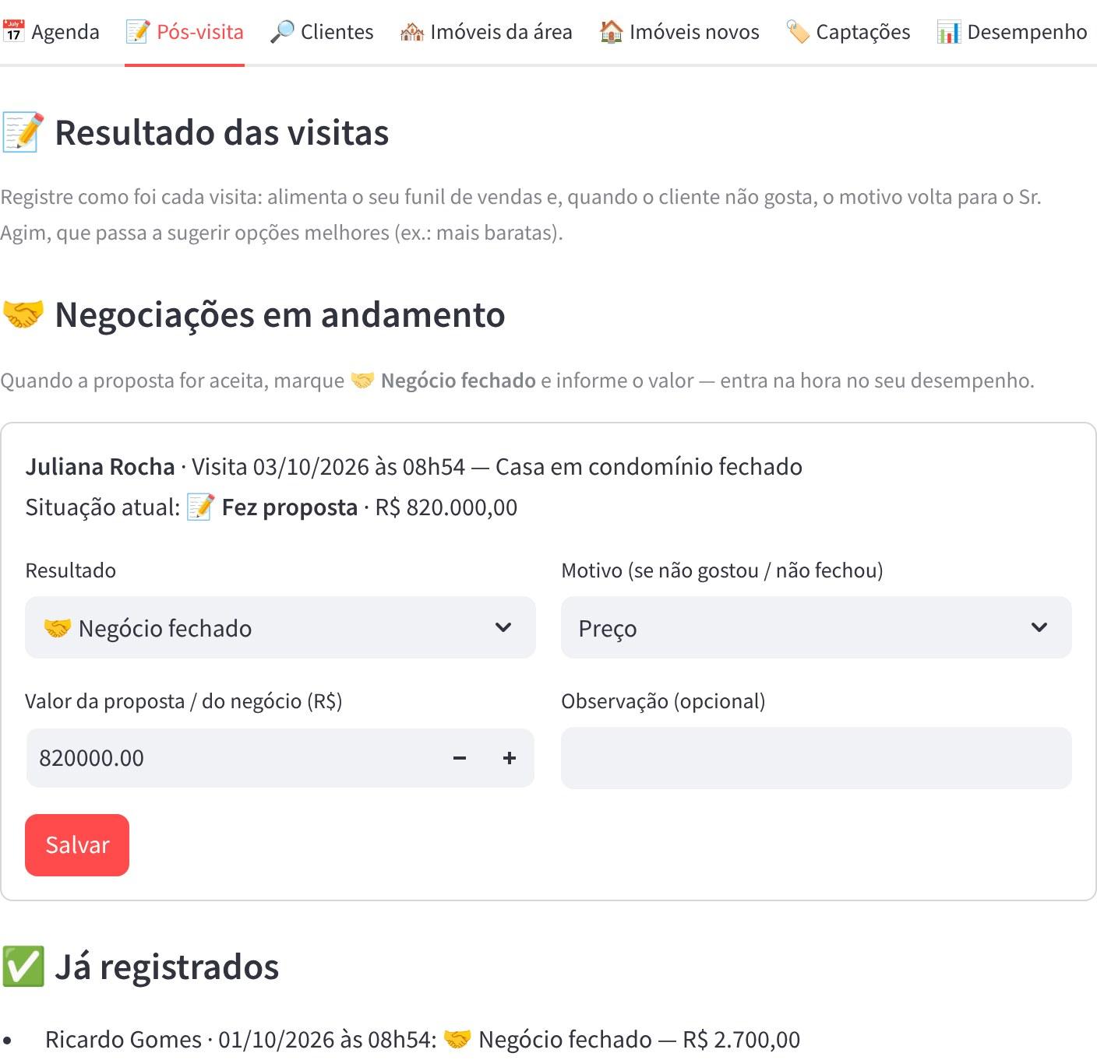
Figura 19 — Pós-visita: o corretor registra o resultado e o valor da proposta ou do negócio.
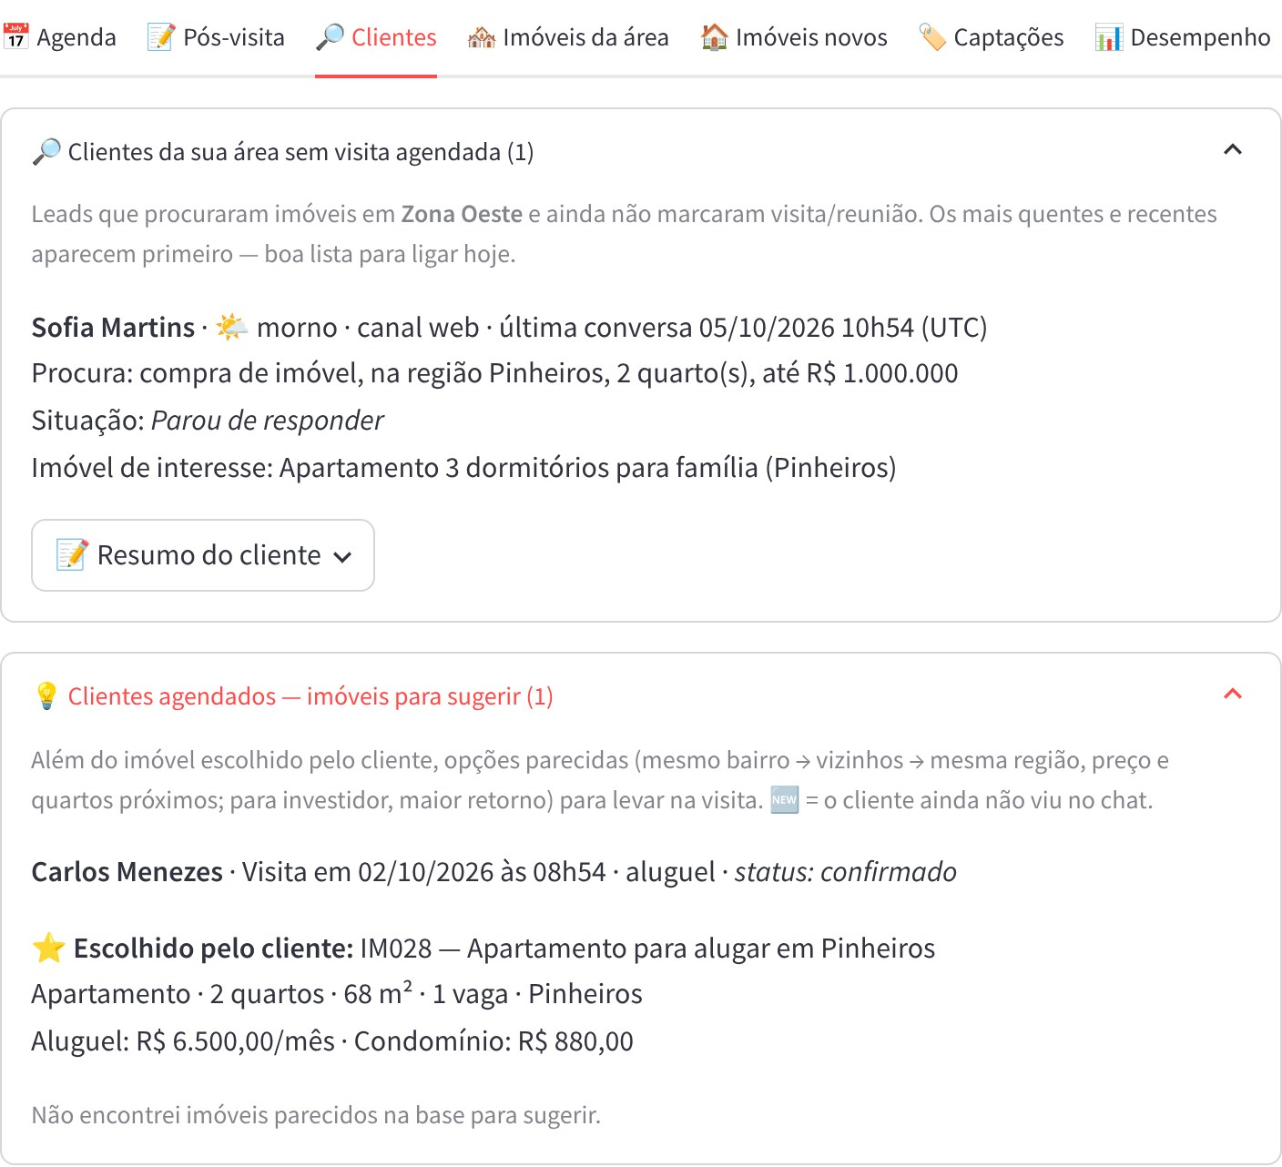
Figura 20 — Clientes da área sem visita e imóveis extras para sugerir aos agendados.
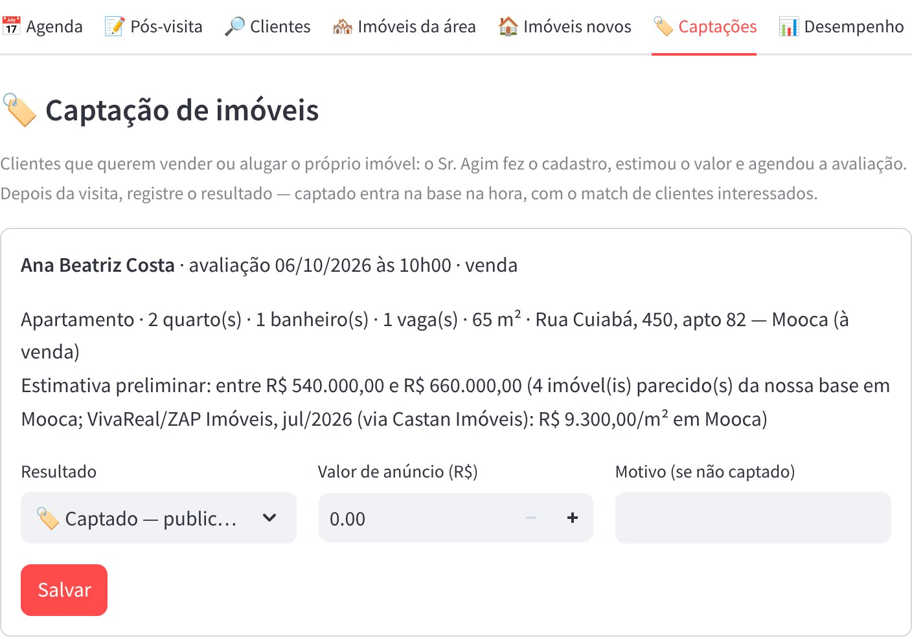
Figura 21 — Captações aguardando avaliação; "captado" publica o imóvel na base.
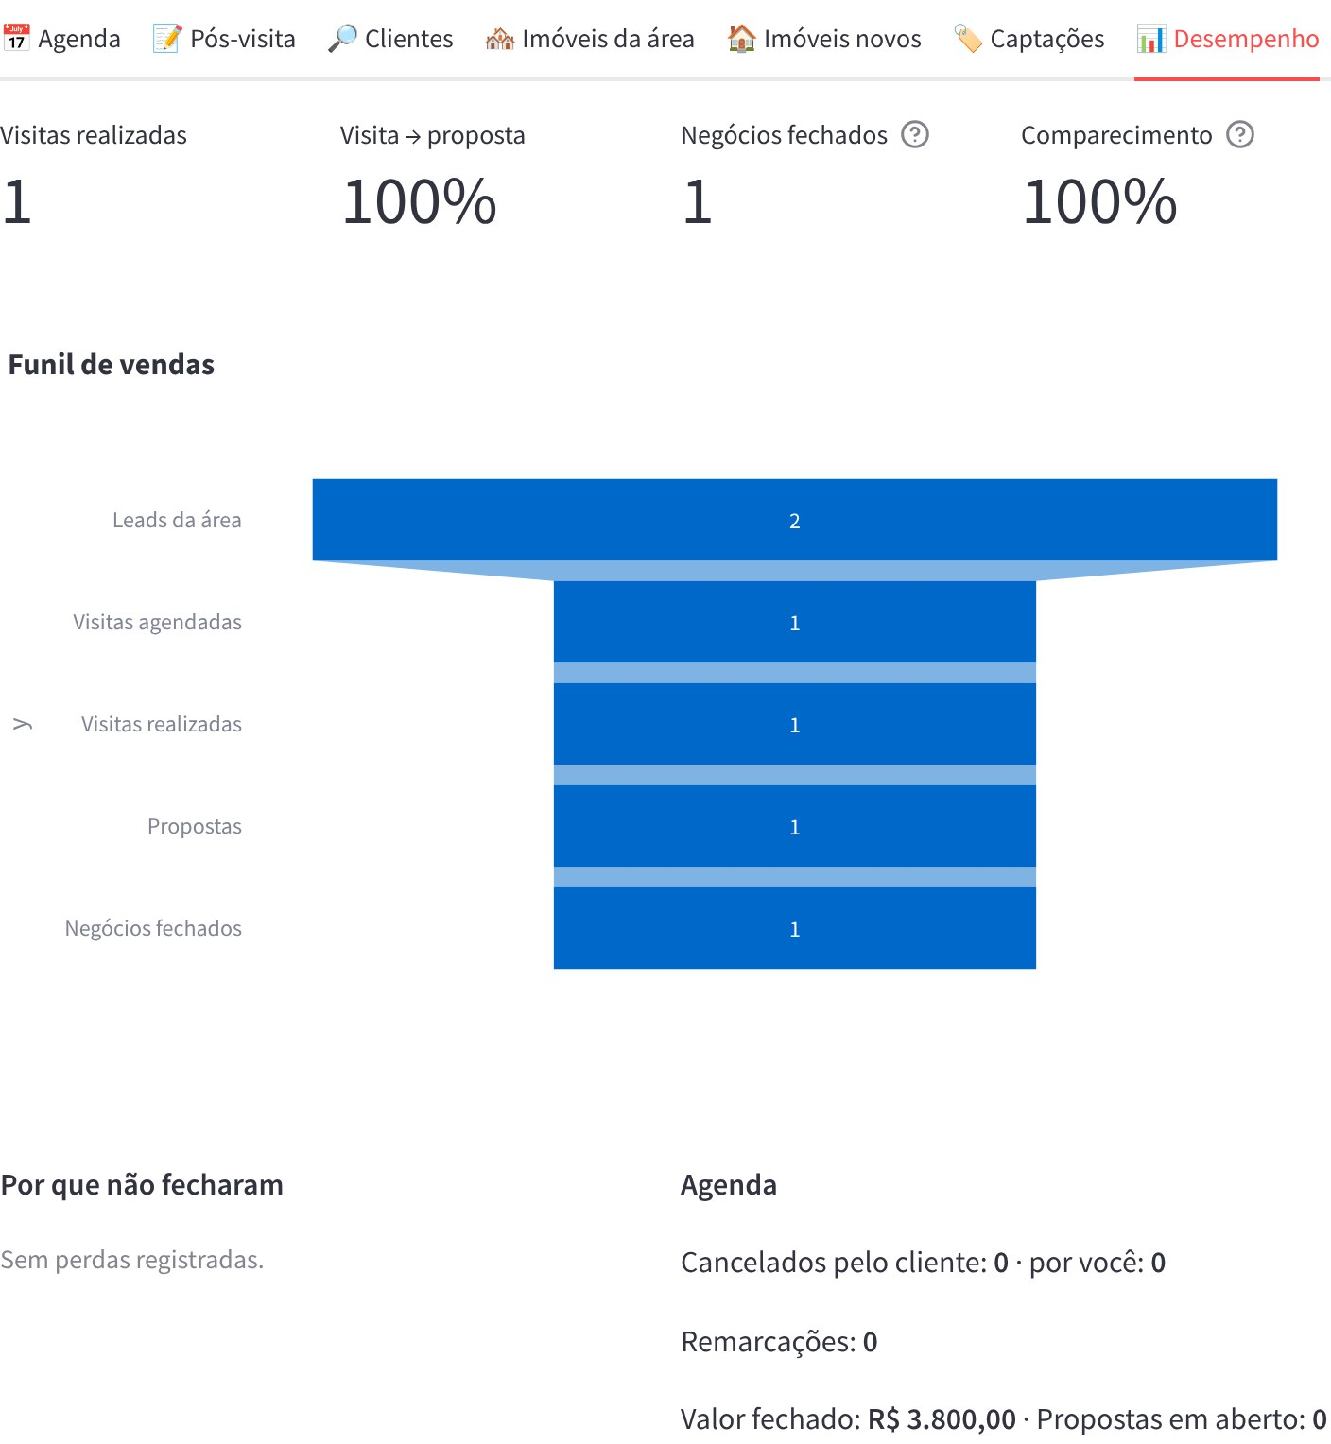
Figura 22 — Desempenho: funil individual, taxas, valor fechado e motivos de perda.
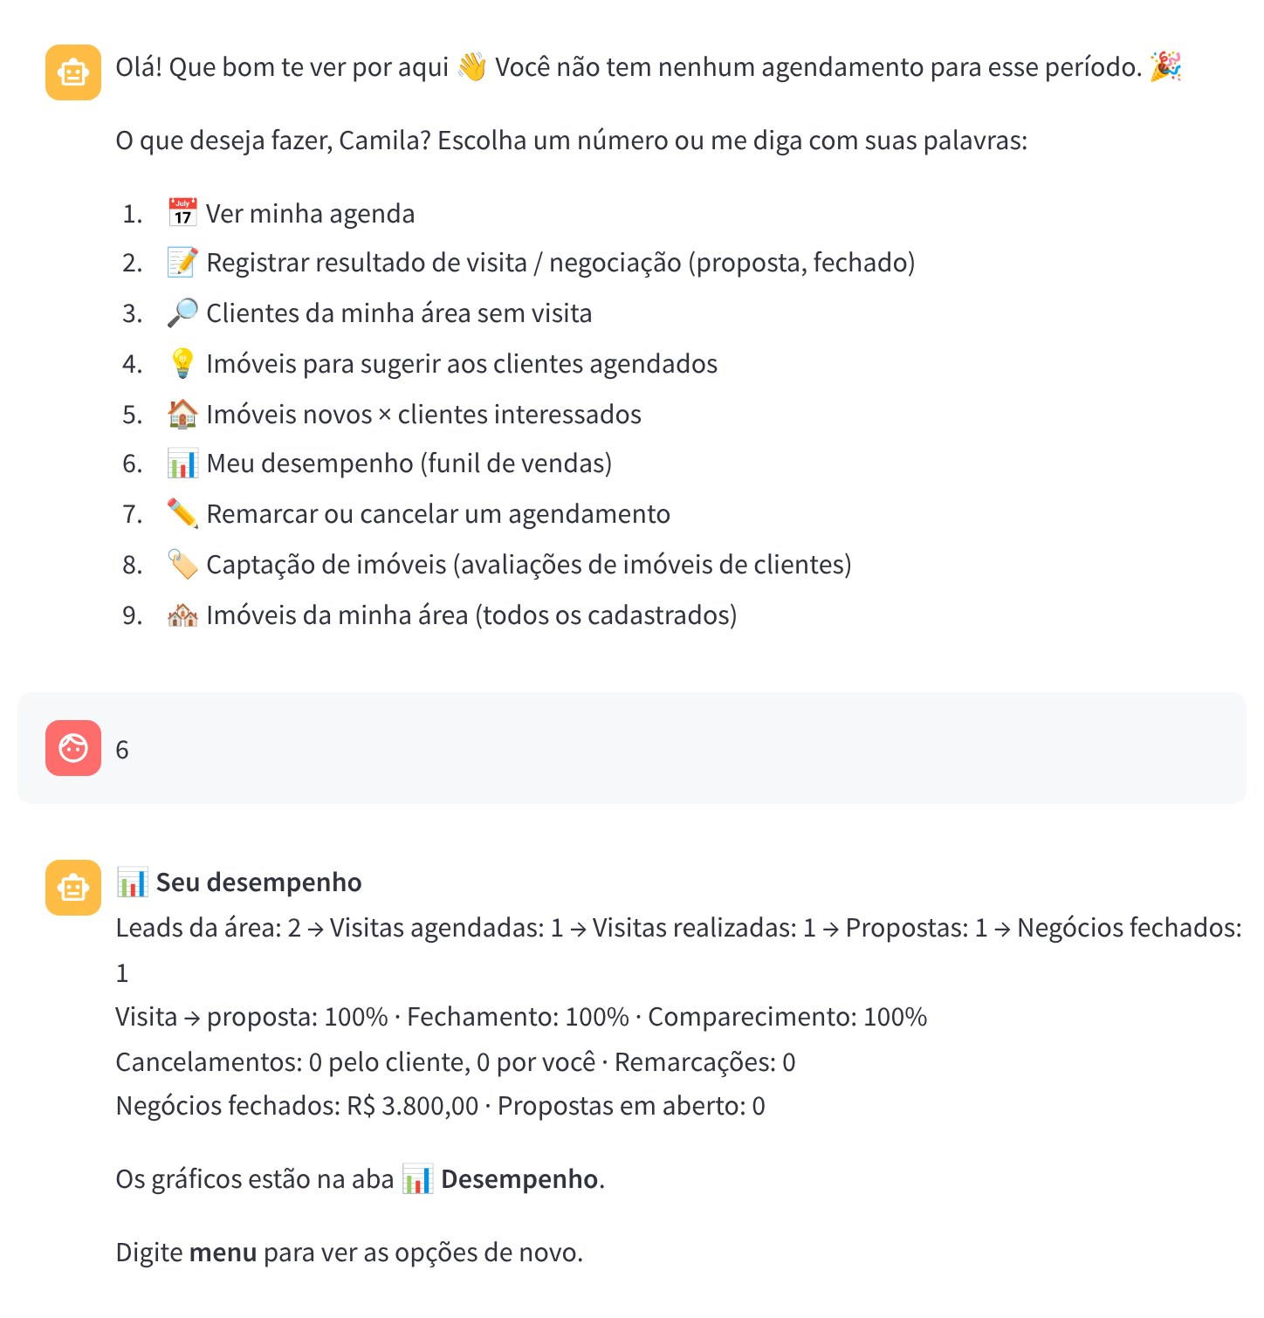
Figura 23 — Assistente do corretor: menu "O que deseja fazer?" e resposta a partir dos dados.
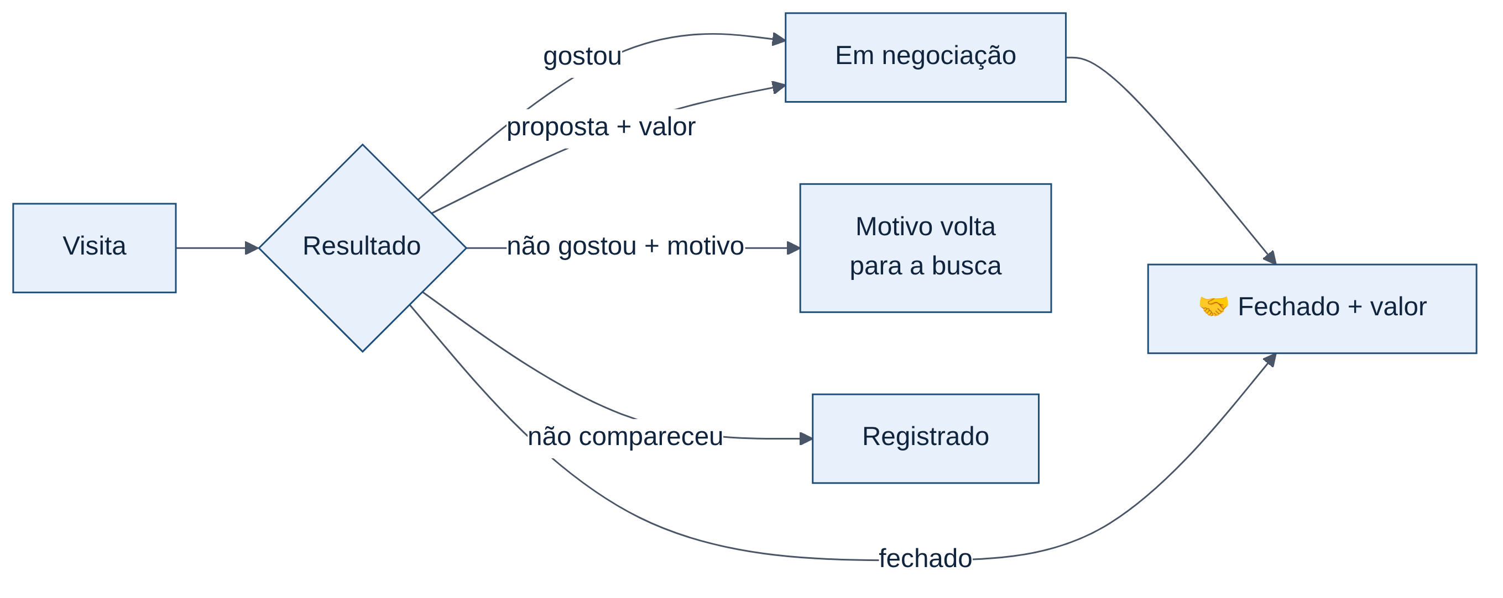
Figura 24 — O resultado da visita alimenta o funil, o Painel e as próximas sugestões ao cliente.

6.6 Painel da Imobiliária
O gestor acompanha a operação inteira em uma tela, com dados lidos direto do banco e dos eventos registrados a cada conversa: indicadores do período, funil, itens que pedem atenção, demanda × oferta por bairro (onde falta imóvel), ranking de corretores e métricas do próprio agente de IA, como satisfação e mensagens até agendar.
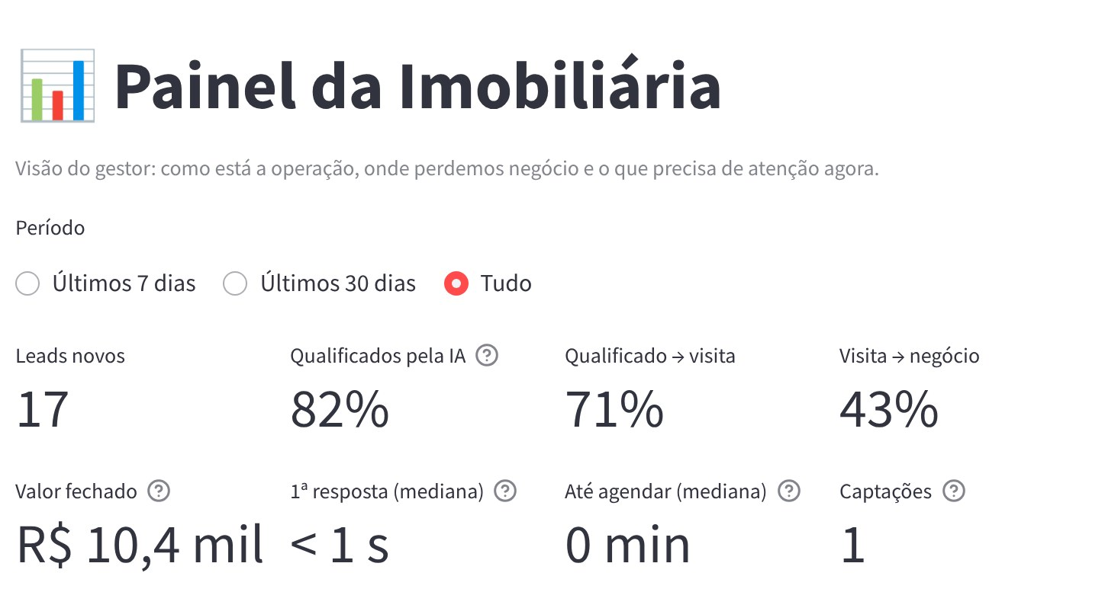
Figura 25 — Indicadores do período.
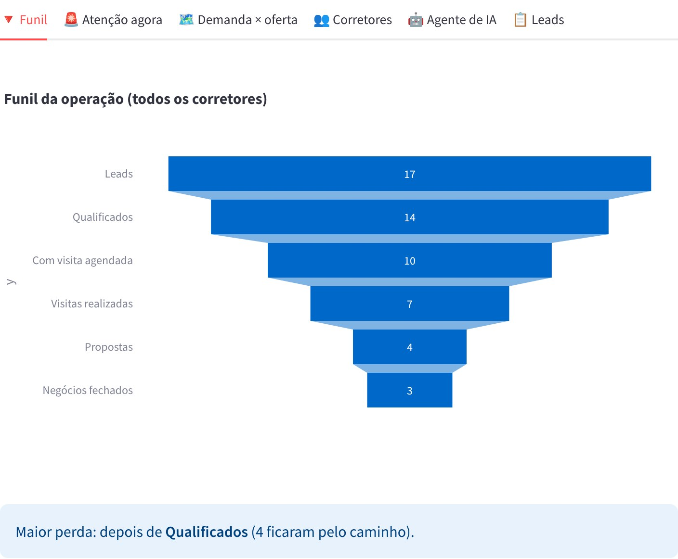
Figura 26 — Funil da operação e a etapa com a maior perda.
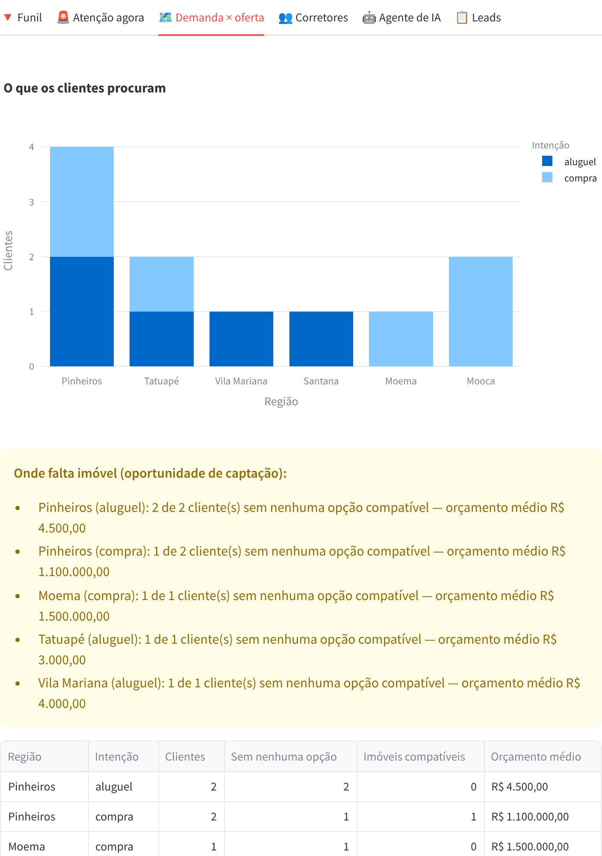
Figura 27 — Demanda × oferta: o que os clientes procuram e onde falta imóvel.
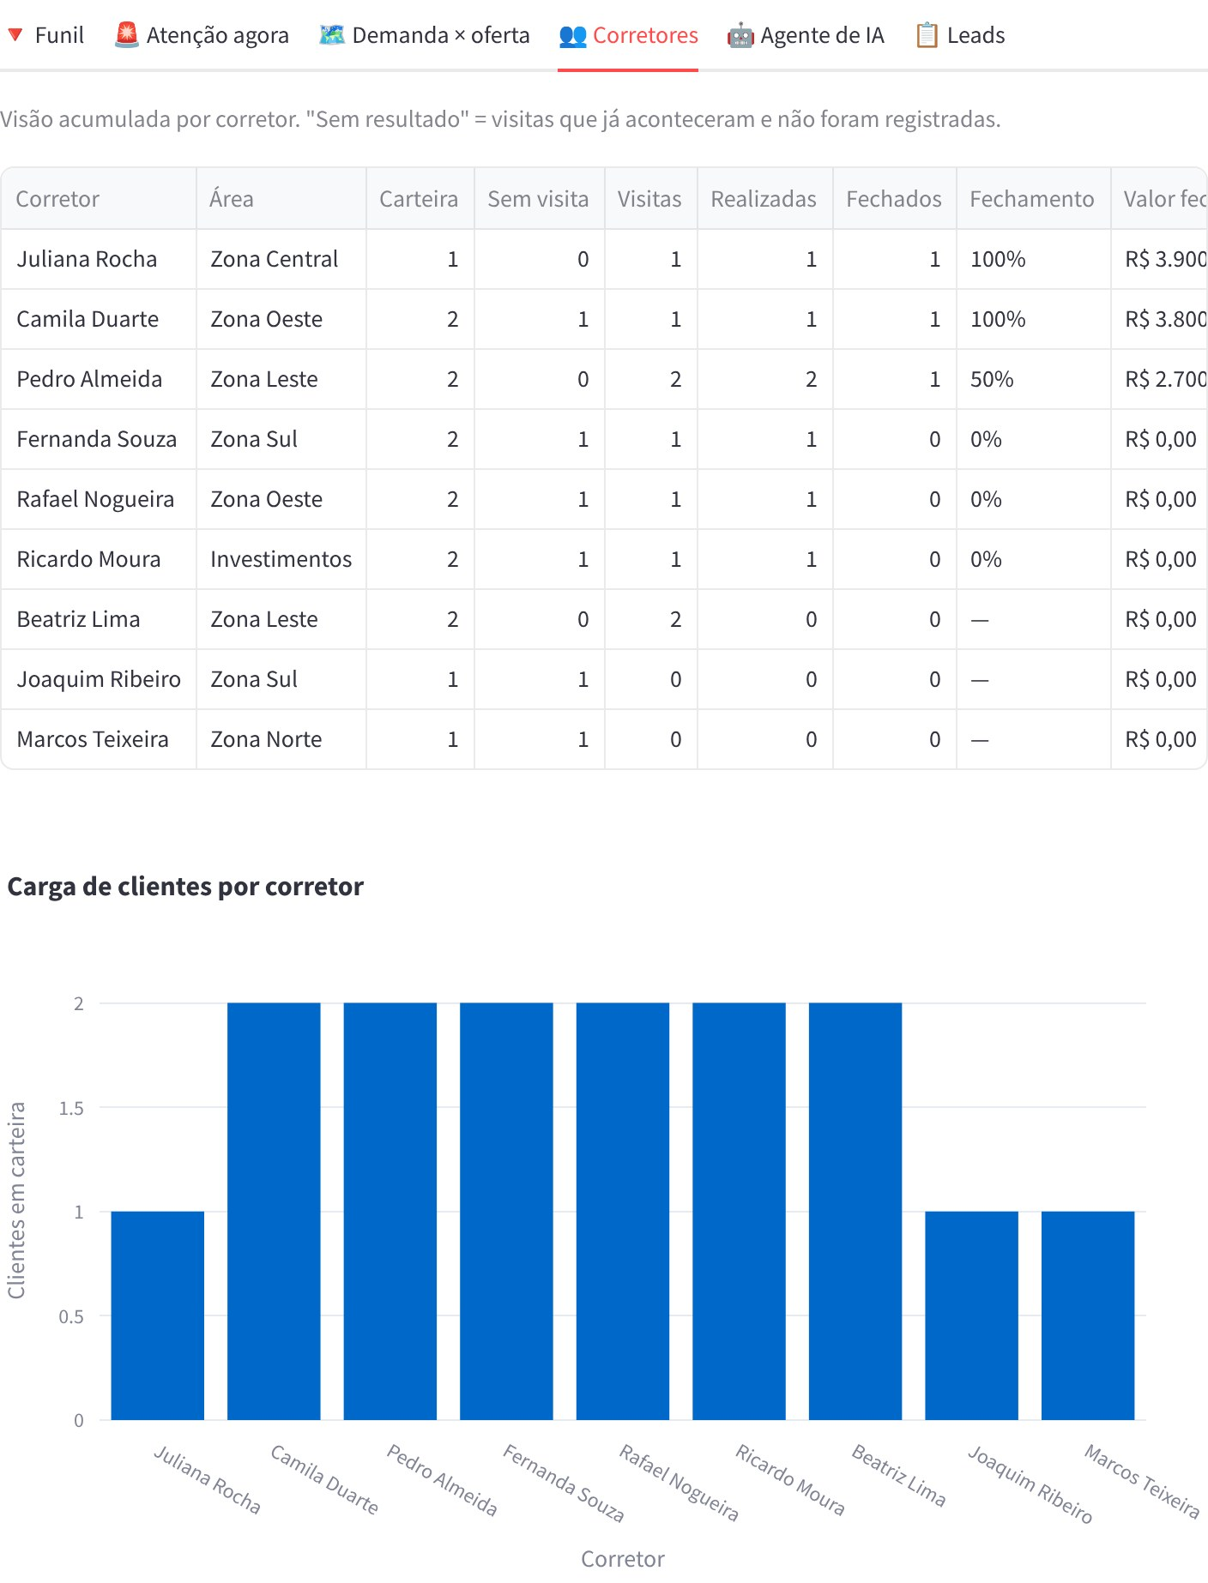
Figura 28 — Ranking e carga de clientes por corretor.
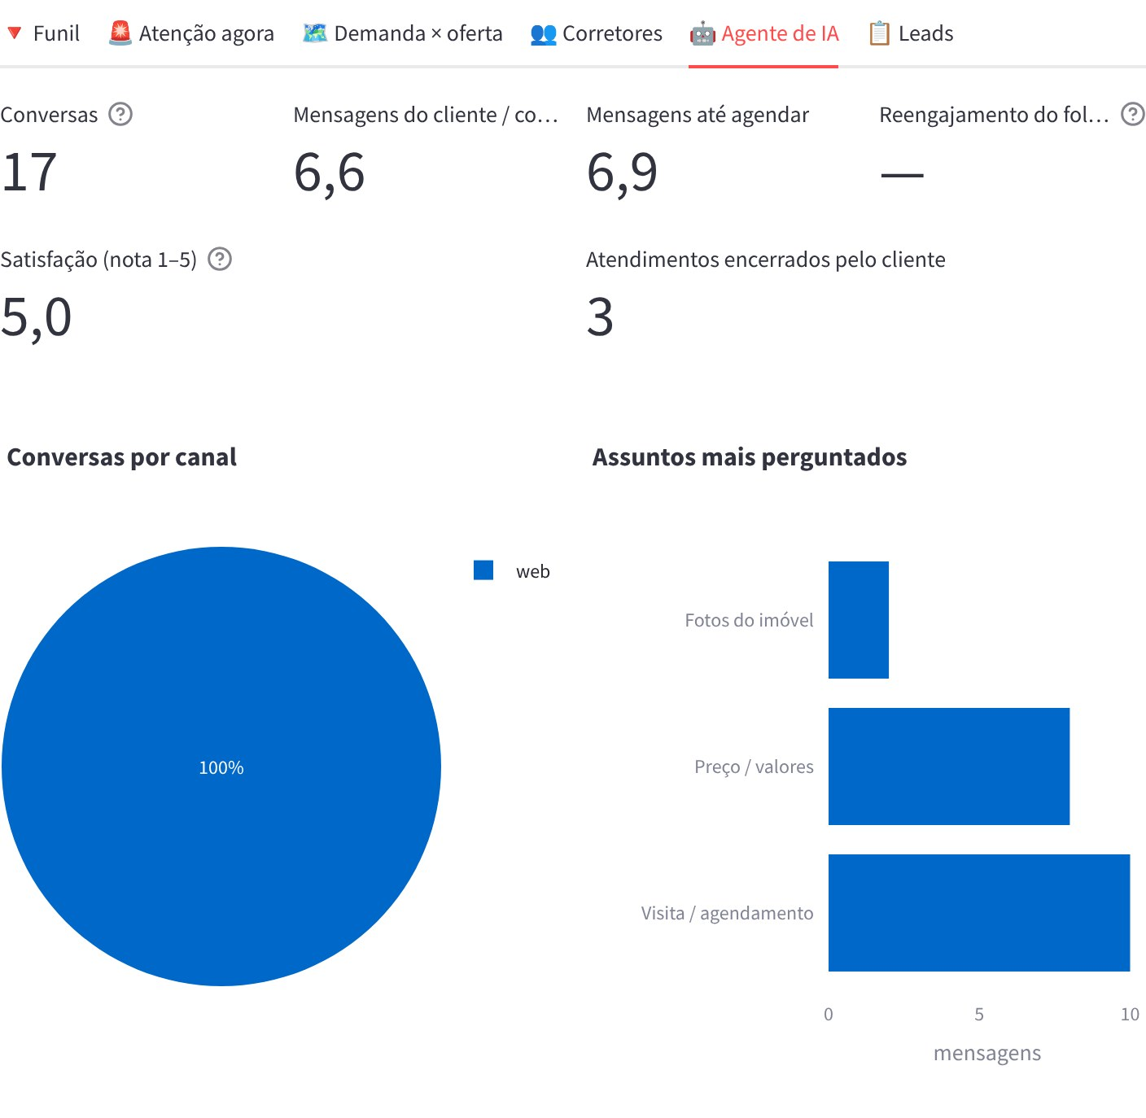
Figura 29 — Métricas do agente de IA.

6.7 Canal Telegram
O bot do Telegram usa o mesmo ConversationService do chat web, então todas as regras valem nos dois canais e o cliente identificado pelo CPF continua a mesma conversa em qualquer um deles. Pelo Telegram, o cliente recebe fotos dos imóveis, pode mandar áudio e recebe os avisos ativos: follow-up, pós-visita, imóveis novos compatíveis e alterações feitas pelo corretor.
Comando | O que faz
/start | Inicia ou retoma o atendimento; o cliente que já se identificou vê as visitas marcadas
/novo | Começa uma nova conversa
/encerrar | Encerra o atendimento com resumo e pedido de nota
/followup | Dispara o follow-up na hora (útil na demonstração)
/posvisita | Dispara o pós-visita na hora (útil na demonstração)

6.8 Voz
A voz usa a API REST do Azure Speech, sem SDK nativo. O áudio do Telegram (OGG/Opus) e o do navegador (WAV, convertido para 16 kHz mono em Python) viram texto; a resposta pode voltar falada com a voz neural pt-BR-AntonioNeural. Se algo falhar (chave, região, formato), o motivo é explicado em português e o cliente é convidado a escrever.

7. Modelos utilizados
O projeto combina modelos de linguagem, modelos de embeddings, serviços cognitivos e algoritmos determinísticos. Cada um foi usado onde faz mais sentido:
Área | Modelo/Técnica | Tipo | Entrada principal | Finalidade
Conversa | Azure OpenAI gpt-4.1-mini | LLM em nuvem | Mensagem + fatos calculados | Interpretar e redigir respostas, resumos e follow-ups
Conversa (testes) | MockLLMProvider | Simulador por regras | Mensagem | Executar e testar sem chave e sem custo
Extração | LLM com saída JSON + regras | Extração estruturada | Mensagem e histórico | Intenção, região, quartos, preço, urgência
Orquestração | LangGraph (11 nós) | Grafo de estados | Estado da conversa | Decidir qual agente age a seguir
Busca | paraphrase-multilingual-MiniLM-L12-v2 | Embeddings locais | Texto do pedido e dos imóveis | Busca semântica (RAG)
Busca (reserva) | TF-IDF (scikit-learn) | Vetorização clássica | Texto | RAG sem modelo neural
Busca exata | SQL parametrizado | Consulta estruturada | Perfil do lead | Filtrar por negócio, região, quartos e preço
Voz | Azure Speech (STT) | Serviço cognitivo | Áudio OGG/WAV | Transcrever a fala do cliente
Voz | Azure Speech (TTS) pt-BR-AntonioNeural | Voz neural | Texto da resposta | Responder em áudio
Identidade | Dígito verificador do CPF | Algoritmo determinístico | CPF digitado | Validar e reconhecer o cliente
Avaliação | Comparáveis + R$/m² do bairro | Estimativa estatística | Ficha do imóvel captado | Faixa de valor preliminar
Investimento | Rentabilidade × Selic/CDI | Cálculo financeiro | Preço, aluguel estimado, mercado | Comparar retorno do imóvel
Pós-visita | Classificação por padrões | Regras explicáveis | Resposta do cliente | Motivo de perda (preço, tamanho...)

8. Preparação dos dados e engenharia de prompt
Diferente de um projeto de classificação, este agente não exigiu treinamento nem fine-tuning de modelos. O trabalho equivalente ao "treinamento" foi preparar a base de conhecimento que o agente consulta e escrever os prompts de cada agente de forma que o modelo só use fatos fornecidos.

8.1 Base de imóveis e dados de mercado
- 41 imóveis fictícios em São Paulo (data/imoveis.json), com tipo, negócio, bairro, zona, quartos, suítes, vagas, metragem, preço, condomínio, descrição e fotos ilustrativas. Na primeira execução, o arquivo é carregado em SQLite (data/imoveis.db).
- 59 bairros com zona e vizinhança (data/bairros_sp.json), usados para buscar primeiro no bairro pedido e depois nos vizinhos.
- 9 corretores com zonas de atuação (data/corretores.json), incluindo um especialista em investimentos.
- Indicadores de mercado (data/mercado_investimento.json): Selic, CDI, IPCA, IGP-M e R$/m² por bairro (FipeZAP), com data de referência e fonte, atualizados manualmente.

8.2 Embeddings e RAG
Os textos dos imóveis são transformados em embeddings com o modelo multilíngue paraphrase-multilingual-MiniLM-L12-v2, que roda localmente e é bom em português. Os vetores ficam em cache em disco (data/embeddings_cache.json) para não serem recalculados a cada execução. Se o modelo não estiver disponível, o TF-IDF assume automaticamente.

8.3 Engenharia de prompt
- Prompts curtos por agente, com papel, tom e limites claros ("use só os fatos fornecidos", "não invente imóveis").
- Contexto montado em código: o prompt recebe o perfil já extraído, os imóveis já filtrados e os números já calculados.
- Histórico recente para manter o fio da conversa, sem marcadores internos e com o CPF mascarado.
- Temperatura por tarefa: baixa para extração e agenda; mais alta para saudações e follow-up.
- Follow-up de retomada: prompt próprio que recebe argumentos verdadeiros da base e pede uma mensagem persuasiva, sem inventar.
Exemplo real, o prompt de sistema do agente de follow-up (src/agents/followup_agent.py):
Você é {nome do agente}, um agente imobiliário (SDR) humanizado
reengajando um lead que parou de responder. Escreva uma mensagem curta
(1-2 frases), simpática e sem soar robótica, retomando EXATAMENTE o ponto
em que a conversa parou (ex.: a última pergunta feita, o imóvel mostrado,
o horário proposto) e convidando o lead a continuar. Use o primeiro nome
do lead se souber. Não invente imóveis, valores nem horários.

O prompt define papel, tamanho, tom e limite explícito ("não invente"). Os fatos — o ponto em que a conversa parou e os argumentos da base, como quantos imóveis combinam com a busca, o retorno do melhor imóvel para o investidor ou quantos clientes procuram imóvel na região do proprietário — entram como contexto montado em código. Assim o modelo escreve bem, mas não tem de onde tirar informação falsa.

8.4 Proteção de dados no contexto do modelo
- Antes de qualquer envio ao LLM, o histórico passa por mascarar_cpf, que troca qualquer CPF pelo marcador [CPF].
- A identificação e a validação do CPF (dígitos verificadores oficiais) acontecem só em código; o modelo nunca decide quem é o cliente.
- Marcadores internos usados pelas telas (listas, fotos, estados pendentes) são removidos do histórico antes de ir ao modelo.
- Chaves e tokens só existem no .env; o app recusa iniciar se encontrar segredo em arquivo versionado.
Justificativa dos dados fictícios
Uma base real de imóveis e clientes envolveria dados pessoais e comerciais de terceiros. Os dados fictícios permitiram validar o funcionamento técnico de ponta a ponta sem riscos de privacidade. Como toda a leitura passa por repositórios com interfaces, trocar a base fictícia por uma base real é uma mudança localizada.

9. Resultados e avaliação
A avaliação foi feita requisito por requisito, com testes automatizados que percorrem as conversas de ponta a ponta. Os nove objetivos e os três cenários do enunciado estão atendidos:
Objetivo | Status | Como foi atendido | Evidência (testes)
Atender leads automaticamente | ✅ | Grafo LangGraph + ConversationService, web e Telegram, 24 h | test_graph.py, test_telegram_bot.py
Conversa humanizada | ✅ | Persona, nome do cliente, reconhecimento de quem volta, voz | test_memoria_conversa.py, test_identification_agent.py
Qualificar clientes | ✅ | Perfil + temperatura frio/morno/quente; pergunta só o que falta | test_qualifier_agent.py, test_cenarios_desafio.py
Identificar intenção | ✅ | Compra, aluguel, investimento e também captação | test_cenarios_desafio.py, test_captacao.py
Coletar informações | ✅ | Região, quartos, orçamento, urgência; ticket e retorno; nome e CPF | test_cenarios_desafio.py, test_cpf.py
Follow-up automático | ✅ | Rotina no bot, /followup, limites, opt-out, argumentos reais | test_followup.py
Agendar visitas | ✅ | Linguagem natural, corretor por zona e carga, remarcar e cancelar, sem duplicar | test_cliente_gerencia_agenda.py, test_sem_agendamento_duplicado.py
Base simulada de imóveis | ✅ | 41 imóveis em SQLite, fotos, vizinhança, RAG, mercado | test_sqlite_property_repository.py, test_investimento.py
Resumos para corretores | ✅ | Resumo ao confirmar a visita, no Painel e na Área do Corretor | test_cenarios_desafio.py

Cenário | Resultado (testado de ponta a ponta)
Compra | Entende a intenção, pergunta quartos, faixa de preço e urgência, sugere imóveis e confirma a visita com o corretor da zona.
Investimento | Identifica o investidor, o ticket e o retorno esperado, mostra a análise com dados de mercado e direciona ao especialista.
Follow-up | Depois do tempo de inatividade, retoma pelo nome e no ponto em que a conversa parou; no Telegram, a mensagem chega ao chat do cliente.

9.1 Critérios de avaliação do Tech Challenge
Critério | Situação | Destaques
Arquitetura | ✅ / 🟡 | Clean Architecture, SOLID, composition root, 11 nós especializados, duas interfaces sobre o mesmo núcleo. Escalabilidade pronta por interfaces, mas a POC roda em uma instância.
Inteligência Artificial | ✅ | Respostas a partir de fatos calculados, RAG, memória entre sessões e canais, voz, feedback que muda as sugestões.
Experiência do usuário | ✅ | Três telas para três públicos, Telegram com áudio, listas claras, confirmação antes de cancelar, erros explicados em português.
Inovação | ✅ | Captação com estimativa de valor, match imóvel × clientes, demanda × oferta, pós-visita que realimenta a busca, follow-up com argumentos.

É importante interpretar esses resultados com cuidado. Os testes automáticos rodam com o provedor simulado e verificam o comportamento do sistema — rotas, regras, cálculos, dados e integrações — e não a qualidade de redação do modelo real. A redação com o Azure OpenAI é conferida manualmente na demonstração. Também não houve teste com clientes reais nem medição de conversão em uma imobiliária.

10. Pontos importantes da solução
O Python decide, o LLM conversa: preços, horários, imóveis, corretor e cálculos saem do código. O modelo não tem como inventar um imóvel ou um horário livre.
Clean Architecture e SOLID: o domínio não depende de banco, Azure ou telas; agentes recebem interfaces; o container.py é o único lugar que escolhe implementações. Trocar o LLM, o banco ou o CRM é escrever uma classe nova.
Multiagentes com roteamento explícito: cada etapa tem um agente com a técnica certa, e o caminho de cada mensagem é previsível, auditável e testável.
Memória entre sessões e canais: o cliente identificado pelo CPF continua a conversa na web ou no Telegram, mesmo depois de o programa reiniciar.
Resiliência da demonstração: sem chave, o projeto roda com o provedor simulado; se o Azure cair, a Área do Corretor continua abrindo; se o arquivo do CRM simulado for corrompido, ele se recupera sozinho.
Ciclo completo do negócio: além de atender, o sistema acompanha a visita, aprende com o resultado, capta imóveis novos e mostra ao gestor onde falta oferta.
Segurança da configuração: segredos só no .env; um segredo encontrado em arquivo versionado impede o app de subir.
Rastreabilidade: cada mensagem e cada ação relevante geram eventos estruturados, usados pelo Painel e úteis para auditoria.
Testabilidade: 240 testes rodam em cerca de 20 segundos, sem rede e sem custo, cobrindo do CPF à abertura das três telas.

11. Pontos críticos, limitações e riscos
- Dados fictícios: a base de imóveis, os corretores e o CRM são simulados. A evolução mais importante é integrar uma base e um CRM reais.
- Qualidade da redação real: os testes usam o provedor simulado; a qualidade do texto com o Azure é verificada na demonstração, não automaticamente.
- Alucinação residual: mesmo com os fatos vindo do Python, o modelo ainda pode errar o tom ou omitir um detalhe. Os dados críticos (preço, horário, corretor) ficam protegidos por virem montados em código.
- Dependência de serviços externos: Azure OpenAI e Azure Speech dependem de internet, credenciais, custo e disponibilidade.
- Privacidade e LGPD: CPF, telefone e conversas são dados pessoais. Uma implantação real exigiria consentimento, controle de acesso, criptografia, política de retenção e direito de exclusão.
- Follow-up excessivo: mensagens demais podem incomodar. Há limite por cliente e opt-out, mas a frequência ideal precisa ser calibrada com a operação real.
- Estimativa de valor: a faixa calculada na captação é indicativa e não substitui a avaliação presencial nem um laudo.
- Escala: SQLite, sessões em JSON e rotinas dentro do bot atendem uma instância. Para produção: banco gerenciado, sessões no banco e rotinas em serviço agendado.
- Autenticação: a Área do Corretor e o Painel não têm login; o corretor escolhe o próprio nome numa lista.
- Responsabilidade humana: o agente apoia o atendimento; negociação, proposta e fechamento continuam com o corretor.
Hoje (POC) | Em produção (Azure)
SQLite local | Azure SQL ou Cosmos DB, com CPF indexado
Sessões do Telegram em JSON | Sessões no banco
Rotinas automáticas dentro do bot | Azure Functions ou Container Apps Jobs
CRM simulado | CRM real via API (RD Station, Pipedrive)
Índice vetorial em memória | Azure AI Search
Login simplificado do corretor | Autenticação e perfis de acesso
Web e Telegram | Web, Telegram e WhatsApp Business

11.1 Plano de implantação em fases
- Piloto controlado (1 a 3 meses): base real de imóveis e corretores de uma unidade, CRM real via API, Azure SQL, login na Área do Corretor e no Painel e termo de consentimento LGPD no início da conversa. Metade dos anúncios vai para o agente e metade para o atendimento atual, e os indicadores são comparados.
- Operação (3 a 6 meses): rotinas de follow-up e pós-visita em Azure Functions, sessões no banco, Azure AI Search para o RAG, WhatsApp Business como canal principal e alertas sobre falhas e custos.
- Escala (6 meses em diante): várias unidades e equipes, calibração das regras (limites de follow-up, pesos da temperatura) com os dados do piloto, avaliação automática da redação do modelo e integração com portais de anúncio.

11.2 LGPD e responsabilidade
Tema | Tratamento na POC e o que falta para produção
Base legal e consentimento | POC usa dados fictícios. Em produção: aviso de privacidade e consentimento no primeiro contato
Minimização | O agente pede só o necessário (nome, CPF, perfil de busca); CPF mascarado no que vai ao modelo
Direito de oposição | Opt-out já implementado: "não quero mais contato" interrompe o follow-up
Retenção e exclusão | A definir com a imobiliária: prazo de guarda das conversas e exclusão a pedido
Segurança | Segredos só no .env. Em produção: criptografia em repouso, controle de acesso por perfil e registro de acesso
Transparência | O agente se apresenta pelo nome configurado; em produção, deixar explícito que é um assistente virtual

12. Testes e qualidade
Os testes automatizados são executados com pytest e cobrem as partes essenciais para reduzir regressões: os três cenários do enunciado de ponta a ponta, conversas reais reproduzidas, CPF, valores e datas, busca por bairro e vizinhança, RAG e investimento, o ciclo completo da agenda com avisos dos dois lados, follow-up, pós-visita, match, desempenho, captação, painel, configuração, voz, compatibilidade com versões novas do LangGraph e resiliência com o LLM fora do ar.
240  testes passando | 39  arquivos de teste | ~11 mil  linhas em src/ | ~20 s  para rodar tudo

- Executar toda a suíte: python -m pytest -q
- LLM simulado (MockLLMProvider): os testes não usam rede nem geram custo.
- Rede simulada com httpx.MockTransport para Azure Speech e Telegram.
- Bancos SQLite temporários por teste: o banco real do app não é usado.
- Teste de fumaça da interface com streamlit.testing.AppTest: as três telas abrem sem erro.
- Chamadas reais conferidas à parte: scripts/diagnostico_conexao.py e scripts/testar_voz.py.

12.1 Problemas encontrados e resolvidos
Problema | Solução
Follow-up "não disparava" | Primeira verificação ~20 s após subir o bot, com logs no terminal
Sugestão de Santana para quem pediu Mooca | Bairro primeiro, depois vizinhos (com pergunta), depois a zona
"Quero mais fotos" virava agendamento | Pedido de fotos tratado como detalhe do imóvel mostrado
Erro do LangGraph novo (nó com nome de chave do estado) | Nó renomeado para captacao_imovel + teste de regressão
Bot do Telegram caía com TimedOut ao subir | Retentativas, timeouts maiores e mensagem clara
Área do Corretor quebrava sem acesso ao Azure | Fábrica de LLM recebe a configuração do container; saudação padrão se o LLM falhar
"Sim" depois de remarcar criava visita duplicada | Agendador confere se o cliente já tem visita no mesmo horário + teste
Arquivo do CRM simulado ficou pela metade com um processo interrompido | Gravação atômica e recuperação automática do arquivo + testes
Chave podia ir para o Git | Três camadas de configuração; segredo em TOML bloqueia a inicialização

13. Como executar o projeto
O passo a passo completo, com solução de problemas comuns, está no README.md.

13.1 Pré-requisitos
- Python 3.11 ou mais novo (desenvolvido com o 3.13)
- pip e ambiente virtual
- Docker e Docker Compose, opcionais
- Conta Azure com Azure OpenAI e Azure Speech, opcional (sem ela, o projeto roda no modo simulado)
- Bot do Telegram criado no BotFather, opcional

13.2 Instalação local
python -m venv .venv
.venv\Scripts\activate (Linux/Mac: source .venv/bin/activate)
pip install -r requirements.txt
copy .env.example .env (Linux/Mac: cp .env.example .env)

Sem nenhuma chave no .env, o projeto já funciona com o LLM simulado. Para a IA real, preencha AZURE_OPENAI_API_KEY; para voz, AZURE_SPEECH_KEY; para o bot, TELEGRAM_BOT_TOKEN.

13.3 Interface Streamlit
python -m streamlit run app.py

Abre em http://localhost:8501, com as telas Conversar com o Agente, Painel da Imobiliária e Área do Corretor.

13.4 Bot do Telegram
python telegram_bot.py

Comandos: /start, /novo, /encerrar, /followup e /posvisita. No Windows, iniciar_tudo.bat sobe a interface web e o bot de uma vez.

13.5 Docker
docker compose up --build

- Imagem python:3.11-slim com PyTorch só para CPU e o modelo de embeddings já baixado no build, para a primeira busca não esperar o download.
- Um serviço, agente-sdr, na porta 8501, com o .env como arquivo de ambiente e a pasta data/ montada como volume (os dados sobrevivem a novas versões do container).
- Verificação de saúde em /_stcore/health e reinício automático (restart: unless-stopped).

13.6 Testes e diagnóstico
python -m pytest -q
python scripts/diagnostico_conexao.py
python scripts/testar_voz.py

14. Conclusão
O desenvolvimento deste Tech Challenge permitiu aplicar, em um único projeto, conceitos de IA Generativa, orquestração multiagente, RAG, memória conversacional, serviços cognitivos de voz e arquitetura de software. O principal aprendizado foi perceber que a qualidade de um agente conversacional não depende só do modelo de linguagem, mas principalmente do que fica em volta dele: a separação entre o que o código decide e o que o modelo escreve, os dados que ele consulta, os limites que ele respeita, os testes e a forma como cada público enxerga a informação.
A arquitetura criada atende ao objetivo acadêmico de demonstrar um Agente SDR imobiliário de ponta a ponta. Ao mesmo tempo, o projeto deixa claros os limites entre uma POC funcional e um produto: dados reais, CRM real, autenticação, banco gerenciado e avaliação da redação com usuários seriam os próximos passos.
Considero que a regra "o Python decide, o LLM conversa" foi a parte mais relevante da entrega, porque ela é o que permite confiar no agente. Em vez de um chatbot que responde bem mas pode inventar um preço ou um horário, o Sr. Agim conversa de forma natural e, ao mesmo tempo, só oferece o que existe na base, no horário que está livre e com o corretor certo. O corretor continua no centro do negócio; o agente garante que nenhum cliente esfrie esperando resposta.

15. Referências

15.1 Documentação do projeto
Todos os sete documentos Markdown (.md) do projeto. Os links apontam para o repositório no GitHub e abrem de qualquer lugar, sem precisar baixar o projeto.
Documento | Conteúdo
README.md | Instalação, como executar (só web, só Telegram, os dois ou Docker), configuração, uso por perfil, estrutura de pastas, testes e problemas comuns
docs/contexto_projeto.md | O desafio, o problema de negócio, os públicos, o escopo, premissas e glossário
docs/decisoes_projeto.md | As 21 decisões técnicas no formato ADR: contexto, decisão, alternativas e consequências
docs/ARQUITETURA.md | Camadas, agentes e todos os fluxos em 25 diagramas
docs/SOLID.md | Clean Architecture e os 5 princípios SOLID no código, com arquivos, classes e trechos reais
docs/relatorio_tecnico.md | Tecnologias, aplicação da IA, funcionalidades, testes, resultados e limitações
docs/VALIDACAO_REQUISITOS.md | Requisito por requisito e critério por critério, com os testes que comprovam cada um

15.2 Referências técnicas
- Projeto desenvolvido: https://github.com/fmonin/tech-fase5-agente-sdr-imobiliario-ia
- LangGraph: https://langchain-ai.github.io/langgraph/
- LangChain: https://python.langchain.com
- Microsoft Azure OpenAI Service: https://learn.microsoft.com/azure/ai-services/openai/
- Microsoft Azure AI Speech: https://learn.microsoft.com/azure/ai-services/speech-service/
- Sentence-Transformers: https://www.sbert.net
- Modelo paraphrase-multilingual-MiniLM-L12-v2: https://huggingface.co/sentence-transformers/paraphrase-multilingual-MiniLM-L12-v2
- scikit-learn (TF-IDF): https://scikit-learn.org
- Streamlit: https://streamlit.io
- python-telegram-bot: https://python-telegram-bot.org
- SQLite: https://www.sqlite.org
- pytest: https://docs.pytest.org
- Índice FipeZAP: https://www.fipe.org.br/pt-br/indices/fipezap/
- Banco Central do Brasil — Taxa Selic: https://www.bcb.gov.br/controleinflacao/taxaselic
- OLDROYD, J.; McELHERAN, K.; ELKINGTON, D. The Short Life of Online Sales Leads. Harvard Business Review, mar. 2011: https://hbr.org/2011/03/the-short-life-of-online-sales-leads
- Preços do Azure OpenAI: https://azure.microsoft.com/pricing/details/cognitive-services/openai-service/
- Preços do Azure AI Speech: https://azure.microsoft.com/pricing/details/cognitive-services/speech-services/
- MARTIN, Robert C. Clean Architecture: A Craftsman's Guide to Software Structure and Design. Prentice Hall, 2017.

Anexo A — Decisões de projeto
Resumo das 21 decisões. O registro completo, com alternativas e consequências, está em docs/decisoes_projeto.md.
# | Decisão | Por quê
D01 | Clean Architecture com SOLID | Testar e trocar peças (LLM, banco, CRM) sem efeito cascata
D02 | Multiagentes com LangGraph | Prompts curtos e fluxo previsível, controlado por Python
D03 | O Python decide, o LLM conversa | Nada de preço, horário ou imóvel inventado
D04 | Identificação por CPF sem LLM | Identidade validada e mascarada; um cliente, uma ficha
D05 | Azure OpenAI com provedor simulado | IA real na demo, custo zero para quem avalia
D06 | SQL primeiro, RAG como rede de segurança | Exatidão no caso comum, flexibilidade no vago
D07 | Embeddings locais e gratuitos | RAG sem custo e sem rede
D08 | SQLite atrás de interfaces | Zero configuração, troca simples por banco gerenciado
D09 | Memória no Lead, estado descartável | Contexto preservado entre reinícios e canais
D10 | Streamlit + Telegram no mesmo núcleo | Uma regra vale nos dois canais
D11 | Corretor por zona e carga | Distribuição justa e coerente com o território
D12 | Follow-up com limite, argumentos e opt-out | Insistência na medida, com respeito ao cliente
D13 | Agentes de entrada antes da qualificação | Agenda, captação e encerramento tratados no lugar certo
D14 | Marcadores invisíveis nas mensagens | Fotos, listas e estados pendentes sem tabelas extras
D15 | Configuração em três camadas | Segredos só no .env; segredo em TOML impede a subida
D16 | Voz pela API REST do Azure Speech | Sem dependência nativa; testável sem rede
D17 | Captação como fluxo próprio | Fecha o ciclo demanda ↔ oferta
D18 | Resultado da visita realimenta a busca | A conversa aprende com a visita
D19 | Rotinas automáticas dentro do bot | Funciona sem infraestrutura extra na POC
D20 | Testes sem rede e sem o banco real | Rápidos, reprodutíveis e gratuitos
D21 | Interface separada por tela | Cada tela evolui sem conflito

Anexo B — Estrutura de pastas
Imobiliária Tech fase 5/
├── app.py interface web (python -m streamlit run app.py)
├── telegram_bot.py bot do Telegram (python telegram_bot.py)
├── iniciar_tudo.bat Windows: sobe os dois de uma vez
├── README.md instalação, execução e uso
├── config/
│ ├── settings.toml configurações do projeto (vai para o Git)
│ └── settings.local.toml ajustes só da máquina (fora do Git)
├── .env.example modelo do .env (só chaves e tokens)
├── data/ imóveis, imagens, corretores, bairros, mercado
├── src/
│ ├── config.py junta settings.toml + settings.local + .env
│ ├── container.py monta e injeta todas as dependências
│ ├── domain/ entidades e regras puras
│ ├── agents/ agentes do grafo e do corretor
│ ├── services/ casos de uso
│ ├── infrastructure/ LLM, RAG, SQLite, Telegram, voz, CRM, logs
│ └── interface/ Streamlit: navegação e uma tela por arquivo
├── scripts/ follow-up manual, diagnóstico, teste de voz
├── tests/ 240 testes automatizados (pytest)
└── docs/ contexto, decisões, arquitetura, SOLID,
relatório técnico e validação

Anexo C — Mapa de componentes
Componente | O que faz | Usa LLM?
IdentificacaoAgent | Cadastra ou reconhece o cliente (nome + CPF) e mostra as agendas | não
EncerramentoAgent | Encerra o atendimento, pede a nota, registra o opt-out | não
AgendaClienteAgent | Cliente vê, cancela e remarca; captura o feedback do pós-visita | não
CaptacaoImovelAgent | Cadastro do imóvel do proprietário, estimativa e avaliação | não
QualificadorAgent | Extrai os dados da mensagem e classifica a temperatura | sim
EsclarecedorAgent | Pergunta, com naturalidade, o que ainda falta | sim
ConsultorImoveisAgent | Busca (SQL + RAG) e apresenta imóveis e investimento | sim
DetalheImovelAgent | Ficha completa de um imóvel, com fotos | sim
AgendadorAgent | Escolhe o corretor, evita conflito e duplicidade, registra a visita | sim
ResumidorAgent / RecapituladorAgent | Resumo para o corretor / "o que já conversamos?" | sim
MenuCorretorAgent | Assistente do corretor com 9 opções | redige
FollowUpAgent + ArgumentosFollowUp | Reengaja leads parados com fatos reais | sim
ConversationService | Orquestra uma rodada: estado → grafo → lead → CRM → eventos | —
AgendaService | Cancelar, remarcar e avisos entre cliente e corretor | —
PosVisita / Captação / Match | Resultados de visitas e captações; imóvel novo × clientes | —
Desempenho / PainelGestor | Funil do corretor e visão do gestor | —
AzureSpeechService | Voz ↔ texto | —
AppContainer | Monta e injeta todas as dependências | —

